МИНИСТЕРСТВО НАУКИ И ВЫСШЕГО ОБРАЗОВАНИЯ
РОССИЙСКОЙ ФЕДЕРАЦИИ
Федеральное государственное бюджетное образовательное учреждение
высшего образования
«КУБАНСКИЙ ГОСУДАРСТВЕННЫЙ УНИВЕРСИТЕТ»
(ФГБОУ ВО «КубГУ»)

Экономический факультет
Кафедра мировой экономики и менеджмента

Допустить к защите
Заведующий кафедрой
д-р экон. наук, проф.
___________ И.В. Шевченко
(подпись)
__________________2021 г.

ВЫПУСКНАЯ КВАЛИФИКАЦИОННАЯ РАБОТА
(БАКАЛАВРСКАЯ РАБОТА)

применение современных методов управления с целью влияния на деятельность персонала малого предприятия

Работу выполнил ___________________________________А.А. Коростылева
(подпись)
Направление подготовки 38.03.02 Менеджмент
(код, наименование)
Направленность (профиль) Управление малым бизнесом

Научный руководитель
канд. экон. наук, доц.________________________________А.К. Кочиева
(подпись)
Нормоконтролер
канд. экон. наук, доц._______________________________М.Р. Ахмедова
(подпись)

Краснодар
2021
СОДЕРЖАНИЕ
Введение…………………………………………………………………………..3
1 Теоретические основы управления персоналом в организации
малого бизнеса………………………………………………………………….5
1.1 Организация управления на малом предприятии ……………………….5
1.2 Специфика управления персоналом в организации малого бизнеса…...9
1.3 Современные тенденции в управлении персоналом малого
предприятия……………………………………………………………….13
2 Анализ системы управления персоналом ООО « Книги»…………………..18
2.1 Организационно-экономическая характеристика ООО «Книги»……..18
2.2 Анализ стратегии управления персоналом в ООО «Книги»……………....................................................................................24
2.3 Проблемы менеджмента персонала в ООО «Книги»…………………..29
3 Разработка предложений по совершенствованию системы управления персоналом ООО «Книги»……………………………...……………………37
3.1 Рекомендации по совершенствованию системы управления
персоналом ООО «Книги»……………………………………………….38
3.2 Особенности сетевой организационной структуры управления………………………………………….……….…………….51
3.3 Обоснование социально-экономической эффективности
мероприятий по развитию системы управления персоналом
ООО «Книги» ……………………………………………………………56
Заключение……………………………………………………………………....61
Список использованных источников…………………………...……………...64

ВВЕДЕНИЕ

Одна из главных задач, стоящая перед предприятиями, функционирующими в условиях рынка, является обеспечение эффективности работы предприятия и его конкурентоспособности.
Согласно современным представлениям, стратегия управления персоналом является существенной составной частью стратегии предприятия и должна разрабатываться и реализовываться в соответствии перспективными задачами развития предприятия.
Совершенствование методов управления персоналом является составной частью предпринимательского планирования и в настоящее время российские организации должны уделять значительное внимание аспектам кадровой политики.
Актуальность темы дипломной работы заключается в том, что при правильном выборе системы управления персоналом возможно значительно увеличить прибыль без значительных затрат на другие экономические мероприятия, такие как рекламная компания или расширение ассортимента предлагаемых товаров. Работу с персоналом можно поставить на первое место еще и потому, что это один из немногих переменных факторов в работе любой фирмы.
Объектом исследования дипломной работы является – магазин розничной торговли ООО «КНИГИ» г. Темрюк, Краснодарский край
Предметом исследования выступает система управления персоналом на малом предприятии розничной торговли.
Цель дипломной работы состоит в изучении организации и специфики управления персоналом малого предприятия, анализе системы управления персоналом в магазине розничной торговли ООО «КНИГИ» г. Темрюк, Краснодарский край и разработка мер по совершенствованию данной системы
Для достижения поставленной цели необходимо решить следующие задачи:
–рассмотреть особенности управления персоналом в малом бизнесе;
–проанализировать систему менеджмента персонала в ООО «КНИГИ» г. Темрюк, Краснодарский край;
–выявить проблемы управления персоналом компании;
–разработать мероприятия по совершенствованию системы управления персоналом в магазине розничной торговли.
Теоретической базой для написания дипломной работы стали научные труды отечественных и зарубежных ученых в области управления персоналом, таких как: В.М.Маслова, Н.П.Белецкий, Н.В.Громова, Е.О.Демина, О. Крегер, Д. Тьюсон, В.Р.Веснин, А.П.Добровинский и др.
Методы исследования, используемые при написании дипломной работы: анализ теоретической и методологической литературы в аспекте исследуемой проблемы, анкетирования, наблюдения, структурный анализ, описательный и сравнительный анализ методик осуществления управлением персонала в организации.
Данная работа состоит из: введения, раскрывающего актуальность темы, предмет и объект, а также цели и задачи работы, трех глав, заключения и списка использованных источников.

1 Теоретические основы управления персоналом в организации малого бизнеса

  - Организация управления на малом предприятии

Любое предприятие в условиях рыночной экономики создается как самостоятельный хозяйствующий субъект, который осуществляет деятельность на свой риск и под свою ответственность с целью получения максимальной прибыли и удовлетворения социально-экономических потребностей общества.
В России деятельность малых и средних предприятий регулируется Федеральным законом 209–ФЗ «О развитии малого и среднего предпринимательства в Российской Федерации», принятым 24 июля 2007 г.
Согласно критериям указанного закона к субъектам малого предпринимательства относится предприятие, основывающееся на частной, муниципальной, государственной собственности, собственности общественных объединений (организаций), доля которых в уставном капитале не превышает 25%, а также на смешанной форме собственности, осуществляющее деятельность не запрещенную законодательством и отвечающее целям, предусмотренным уставами таких предприятий. Количественным показателем, соответственно которому предприятие относится к разряду малых, является среднесписочная численность работников. Для малого предприятия такая численность составляет до 100 человек включительно.
С 4 апреля 2016 г. согласно Постановлению Правительства РФ от 4 апреля 2016 г. № 265 «О предельных значениях дохода, полученного от осуществления предпринимательской деятельности, для каждой категории субъектов малого и среднего предпринимательства» предельные значения дохода, полученного от осуществления предпринимательской деятельности за предшествующий календарный год, определяемого в порядке, установленном законодательством Российской Федерации о налогах и сборах, суммируемого по всем осуществляемым видам деятельности и применяемого по всем налоговым режимам, для малых предприятий составляет 800 млн. р. [3].
Крупнейшие банки на территории Российской Федерации осуществляют кредитование малого предпринимательства.
Для упрощения процедуры получения государственной поддержки, а также различного рода услуг, для предприятий малого бизнеса создана цифровая платформа «Мой бизнес», действующая по принципу «одного окна».
В условиях жесткой рыночной конкуренции к любому предприятию предъявляются новые требования адаптации к условиям рынка. Именно поэтому все большую актуальность приобретает применение эффективной системы управления малым предприятием.
Малый бизнес имеет ряд преимуществ и особенностей по сравнению с крупным, более инертным бизнесом (рисунок 1.1)
Преимущества и недостатки малого бизнеса
Преимущества МБ
Недостатки МБ
1.Возможность более гибких и оперативных решений
2.Ориентация на региональный рынок
3.Увеличение занятости и создание новых рабочих мест
4.Выполнение подсобных функций для крупных фирм
5. Небольшой объем необходимого первоначального капитала
1Высокий уровень риска
2. Зависимость от крупных организаций
3. Трудность в привлечении финансовых ресурсов
4. Отсутствие устойчивой ресурсной базы
5. Недостаточный размер капитала для активной инвестиционной деятельности
Рисунок 1.1 – Преимущества и недостатки малого бизнеса [25]

Рассмотрим преимущества и недостатки, свойственные предприятиям малого бизнеса:
1. Малым предприятиям свойственна большая свобода в принятии управленческих решений, поскольку именно таким фирмам проще и дешевле вносить изменения в деятельность в условиях быстро меняющегося рынка.
2. Предприятия малого бизнеса имеют возможность своевременно реагировать на запросы потребителей, поскольку таким предприятиям легче адаптироваться к потребностям клиентов, вследствие большего контроля над производственным процессом.
3. Субъектам малого бизнеса свойственна быстрота коммуникаций, ведь, чем меньше организация, тем больше возможность оперативного управления предприятием, принятия стратегических решений, а также контроль за их выполнением на практике.
4. На предприятиях данного типа происходит определенное игнорирование формальностей, что в целом упрощает взаимодействие между работниками и ведет к видимым позитивным результатам деятельности. К тому же более тесные связи с партнерами приносят несомненную пользу предприятиям малого бизнеса [7, с.14].
Но, в то же время, для малых предприятий характерны более высокие риски:
1. Неустойчивость положения на рынке;
2.Недостаточная компетентность руководителей малых предприятий и, как следствие, недостатки в разработке стратегии и управлении;
3. Более высокий уровень зависимости от внешних и внутренних факторов, по сравнению с крупными предприятиями;
4. Сложности в получении дополнительных ресурсов, в том числе денежных.
5. Неуверенность и осторожность партнеров при заключении договоров и контрактов с субъектами малого предпринимательства
Для того, чтобы эффективно функционировать в условиях рыночных отношений предприятию малого бизнеса необходимо иметь современную систему управления, которая должна отвечать требованиям простоты и гибкости.
Управление предприятием предполагает выработку и осуществление стратегии по достижению определенных целей посредством использования ресурсов, находящихся в распоряжении организации. Поскольку каждое предприятие является уникальным, единой идеальной системы управления не существует. Но к общим задачам управления относятся следующие:
1. Формирование структуры организации;
2. Распределение обязанностей и полномочий;
3.Разработка стратегии управления.
Для формирования структуры малого предприятия создается система, в рамках которой формируется управленческий процесс. Дана система состоит из таких элементов, как сотрудники, структурные подразделения и аппарат управления [15, с.98].
Для того чтобы создать такую организационную структуру, которая позволит достигать поставленных задач, необходима разработка эффективной стратегии, учитывающей цели предприятия. Однако прежде необходимо выработать стратегию, так как структура определяется исходя из намеченных целей.
На структуру малого предприятия влияет технологический процесс, размер бизнеса, внешняя среда, а также принятая стратегия развития [19, с.124].
Большинство предприятий малого бизнеса, как правило, имеет достаточно простую структуру и одного собственника, который часто самостоятельно занимается вопросами управления, учета, сбыта, снабжения, подбора кадров. Результаты деятельности предприятия, в таком случае, в большей степени зависят от личных качеств собственника.
С течением времени, если выбрана и реализуется эффективная стратегия развития предприятия, может создаваться аппарат управления малого предприятия, который включает: руководителя, менеджера, бухгалтера, специалиста по подбору кадров, технолога [39, с.144].
Также для предприятий малого бизнеса характерным является совмещение профессий, управленческих функций, использование семейных связей, что способствует более экономному использованию ресурсов.
Однако, простая, на первый взгляд, организационно-управленческая структура малых предприятий должна быть эффективной с точки зрения решения достаточно сложных задач, которые появляются перед фирмами в процессе осуществления хозяйственной деятельности.
Большинство малых предприятий сталкивается с менеджерской или профессиональной некомпетентностью собственников. Именно поэтому для успешной деятельности в настоящее время необходимы специальные знания. К тому же, каждому предприятию для того, чтобы оставаться конкурентоспособным в условиях рыночной экономики, необходимо постоянно адаптироваться к меняющимся условиям внешней и внутренней среды. Данный процесс должен происходить на всех стадиях жизненного цикла организации, чтобы избежать потери эффективности и, как следствие банкротства. При этом непременным условием является грамотное и продуктивное управление персоналом предприятия. В том случае, если собственник или руководитель подобного субъекта хозяйственной деятельности, будет всем заниматься самостоятельно, такая фирма неминуемо попадет в полосу управленческого кризиса.

  - Специфика управления персоналом в организации малого бизнеса

Проблема управления персоналом, особенно в малом бизнесе, в настоящее время является актуальной и волнует многих предпринимателей, руководителей, экономистов. Главное, что необходимо для успешной деятельности–это сплоченность, единство, взаимопомощь, взаимопонимание и доверие между персоналом и руководителем предприятия.
Человек является важнейшим ресурсом организации, поэтому крайне важно организовать эффективное управление сотрудниками в соответствии с целями организации и общества. Для этого необходимо создание продуктивной системы управления персоналом малого предприятия, которая имеет свои особенности, связанные с особенностями и спецификой малого бизнеса в целом [15, с.97].
Существует ряд отличий в организации управления персоналом крупного и малого или среднего предприятия. Это обусловлено тем, что цели, ожидаемые результаты, а также методы, форматы и особенности коммуникаций данных субъектов хозяйствовании могут сильно разниться
Основной особенностью управления персоналом малого предприятия является тот факт, что личностный фактор и личностная совместимость руководителя предприятия малого бизнеса с сотрудниками, имеет существенное значение.
Вокруг руководителя, который, как правило, является одновременно собственником и сотрудником фирмы, собирается команда, состоящая из единомышленников, и формируется оригинальная микрокультура, которая отражает ценности и приоритеты данной компании [11, с.24].
Предприятия малого бизнеса обычно не нуждаются в том, чтобы проводить различные исследования, позволяющие проверить сотрудников на совместимость. В компаниях данного типа очень быстро становится понятным, вписывается работник в коллектив малого предприятия либо нет.
В данных компаниях особенности управления персоналом не зависят от формы собственности и сферы деятельности и включают следующие характеристики:
Тесное взаимодействие руководства с персоналом. Для того чтобы эффективно управлять персоналом малого предприятия руководителю необходимо поддерживать постоянное деловое общение с сотрудниками, уделять должное внимание мотивации и стимулированию, а также принимать непосредственное участие в решении проблем и устранении возникающих конфликтов между работниками. При этом, необходимо иметь в виду, что процесс общения должен быть двухсторонним, то есть необходимо наладить обратную связь между руководителем и работниками. Помимо разъяснения должностных обязанностей и контроля за их выполнением, следует прислушиваться к сообщениям работников, их мнению, предложениям и жалобам [25, с.197].
Комплексный характер деятельности и гибкая организация труда. На малых предприятиях достаточно часто не существует четкого функционального разделения между управленческим и производственным персоналом. С одной стороны, это сокращает дистанцию, с другой стороны, порождает определенные противоречия между работниками из-за наличия социальных различий и разницы в оплате труда.
Также сотрудники малого предприятия довольно часто совмещают выполнение различных функций. Так, нередко, работник, занимающийся продажами, в то же время занимается управленческим учетом или сотрудник может отвечать одновременно за закупки и рекламную компанию.
Отсутствие разветвленной организационной структуры. Перспективы карьерного роста для работников малых предприятий чаще всего означают расширение полномочий, а не повышение в должности.
Более высокая информированность персонала. Структура малого предприятия предполагает, что персонал осведомлен о методах работы руководства в большей степени, чем в крупных организациях [13, с.69].
Меньшая бюрократичность в работе. Такое явление, как бюрократия в малом бизнесе имеет гораздо менее существенные масштабы, чем на крупных предприятиях. Поэтому принятие управленческих решений, их реализация и получение обратной связи, происходит гораздо быстрее, чем в крупной организации. Для предприятий малого и среднего бизнеса характерно отсутствие многих инструктивных документов, регламентирующих работу сотрудников. В то же время система неофициальных установок, которые существуют на большинстве подобных фирм, с одной стороны располагает к индивидуальному подходу в каждой конкретной рабочей ситуации, с другой – способствует предвзятому отношению руководителя к работникам [21,с.38].
Практически отсутствует организационное обучение. Это объясняется следующими причинами: нехваткой средств, недооценкой собственниками необходимости обучения сотрудников, неопределенностью перспектив предприятия. Необходимо учитывать то обстоятельство, что отсутствие у работника необходимой квалификации для выполнения должностных обязанностей является причиной неэффективной работы и неоправданно высокого уровня энергетических затрат, что, в целом, приводит к неудовлетворенности работой [8, с.91].
Малые компании предъявляют повышенные требования к качествам личности работника. Личные качества сотрудника малого предприятия имеют большее значение для признания его в коллективе, чем в коллективе крупных фирм.
Отбор персонала основан на непрямых доказательствах профессиональной пригодности. Зачастую персонал для предприятий малого бизнеса отбирается на основании рекомендаций со стороны знакомых и коллег, готовых отвечать за действия сотрудника своей репутацией. Таким образом, в решении вопроса подбора персонала малого предприятия, руководствуются скорее не прямыми, а косвенными доказательствами профессиональной пригодности кандидата в виде наличия личных знакомств и деловых связей.
Одна из основных особенностей российского малого бизнеса –социальная незащищенность. Единственным документом, который регулирует отношения работника и работодателя является Трудовой кодекс РФ, поэтому, одна из важнейших проблем сотрудников малого предприятия – это отсутствие социальных гарантий для персонала. Выплата заработной платы, оплата больничных и отпусков зависит от порядочности собственника. К тому же, до настоящего времени распространена «серая зарплата» и отсутствие официального оформления сотрудников. Как показали события, связанные с пандемией, данное обстоятельство может полностью лишать людей социальных прав и защиты, что особенно опасно в условиях кризиса.
Значительное различие стартовых условий компаний. Те предприятия, которые ранее принадлежали государству – уже имели соответствующую материально-техническую базу и сложившуюся систему хозяйственных связей. Данное обстоятельство давало возможность вкладывать средства в обучение персонала и совершенствование социально-бытовой сферы. Но, в то же время, ориентация на традиционную организацию труда не позволяет им обеспечивать необходимую в рыночных условиях гибкость, а это, в свою очередь, ведет к более низкой, по сравнению с новыми предприятиями, доходности [16, с.56].
Таким образом, можно сказать, управление малым предприятием отличается в силу своих особенностей от управления крупной организацией. Однако существуют определенные предпосылки для возможности организации эффективного управления персоналом малого предприятия. Такими предпосылками являются комплексный характер деятельности сотрудников и существующее единоначалие в коллективе малого предприятия.
1.3 Современные тенденции в управлении персоналом малого предприятия
В последнее время значимости человеческого фактора в обеспечении эффективной работы предприятия и сохранении его конкурентоспособности на рынке придается все большее значение. При этом проблемы развития и оптимизации систем управления персоналом весьма актуальны и в будущем их значимость будет возрастать.
В начале нынешнего века произошли заметные изменения во всем обществе, что не могло не отразиться на развитии современного рынка и определило новые тенденции, в том числе, на рынке труда и в системе управления персоналом.
Становится все более очевидным, что сегодня необходимы другие подходы к вопросам кадровой политики, поскольку старые административные формы управления практически исчерпали себя. Именно поэтому современные менеджеры должны искать новые приемы и методы работы с людьми, которые позволят наиболее эффективно использовать «человеческий ресурс», что, в конечном итоге, значительно увеличит производительность всего предприятия, повысит уровень производства товаров и услуг [18, с.163].
Сегодня для того, чтобы успешно вести бизнес и конкурировать на рынке, следует искать новые ресурсы и резервы и именно поэтому многие предприниматели понимают, что помимо материальных ресурсов необходимо научиться эффективно управлять персоналом предприятия. Данную функцию целесообразно рассматривать как систему организации и управления процессами отбора, обучения и оценки кадров, которая является подсистемой корпорационной структуры.
В настоящее время у малых предприятий есть возможность подбора кадров на рынке труда, который сформировался в нашей стране.
Необходимость поиска квалифицированных кадров привела к появлению достаточно качественной научной и методической базы, которая дает возможность значительно повысить эффективность работы с персоналом и сделать это на более высоком уровне.
Без участия человека в той или иной степени, не может быть произведен товар или услуга и поэтому человеческому фактору необходимо уделять как можно больше внимания.
Однако, далеко не все собственники и руководители компаний, а особенно относящихся к малому бизнесу, понимают необходимость грамотного управления сотрудниками и, зачастую, уделяя время и прилагая усилия для расчета эффективности производства или оказания услуг, упускают из виду необходимость расчета эффективной работы персонала.
Несомненно, решение таких задач как налаживание сбыта, снабжения, решение финансовых и налоговых проблем, а также технологических, производственных и информационных, является значительной частью деятельности предприятия и управляющих лиц, но и влияние управления кадрами нельзя недооценивать и отодвигать на «второй план».
Так, уже на этапе подбора кадров следует руководствоваться такими критериями, как уровень, характер и качество образования, при этом учитывая другие требования, которые предъявляются к исполнителю данной работы, а именно социальный статус, возраст, профессиональный опыт, профессиональные качества и личные особенности. Без учета всех этих запросов сложно рассчитывать на требуемый результат [10, с.87].
Тем не менее, прием на работу во многие компании малого бизнеса осуществляется скорее по рекомендациям знакомых или родственников, а иногда руководители, занимающиеся выбором сотрудников, исходят из полезности кандидата, связи которого обеспечивают компании какие-то выгоды. Проблема состоит в том, что в настоящее время недостаточно развит профессиональный подбор кадров через агенства, которые могли бы обеспечивать гарантированный подбор специалистов. Поэтому те руководители малых предприятий, которые берут на себя функции специалистов в области подбора и управления человеческими ресурсами, не всегда оказываются достаточно эффективными в этой роли. И в этой связи, в более выгодном положении оказываются компании, в которых существует специалист, непосредственно отвечающий за «кадровый вопрос» и занимающийся помимо принятия на работу и увольнения сотрудников, еще и управлением персоналом предприятия [67, с.15].
Также и вопрос квалификации и обучения сотрудников часто остается без должного внимания и многие работники либо вообще не получают новые знания и умения, касающиеся выполняемой ими работы, либо делают это «для галочки». Крайне важным является и отношение самого работника к повышению квалификации, поскольку без понимания необходимости получения новых знаний и навыков, инвестиции в персонал не будут иметь ожидаемого результата [30, с.45].
С учетом вышеизложенных причин, которые в современных условиях способствуют снижению эффективности управления персоналом, кадровый менеджмент выделяет ряд основных тенденций, имеющих целью усовершенствовать управление сотрудниками предприятия.
Первое, на что сегодня все больше специалистов обращают внимание это гуманизация управленческой деятельности. Осознание того, что человек является главной ценностью и основным ресурсом, ведет к пониманию того, что деятельность по управлению людьми в настоящее время должна заключаться не просто в ведении учета работников, а в большей степени стремиться к управлению персоналом и людскими ресурсами как к возможностям эффективного использования человеческого потенциала [32, с.90]
При этом основной упор следует делать не на «управляемую психологию», а на управление кадрами, что также относится к тенденциям изменений в системе управления трудовыми ресурсами.
Уже на этапе подбора персонала необходимо использование знаний психологии и физиологии человека для грамотного выбора наиболее подходящих кандидатур на ту или иную должность.
Поэтому на общегосударственном уровне целесообразно введение системы профориентации, начиная с учебных заведений, которая станет связующим звеном между образованием и производством [18, с.65].
Следующей основной тенденцией управления трудовыми ресурсами, характерной для современного мира, является совершенствование методов найма и оценки персонала. Так, в оценке персонала в последние годы стали использоваться такие методы как Ассессмент-центр, или центр оценки (от англ. Assessment center), заключающийся в комплексной оценке персонала и основанный на применении методик, ориентированных на то, чтобы оценить реальные качества сотрудников, их психологические и физические способности и особенности. Данная методика позволяет выявить соответствие требованиям должностных позиций и оценить потенциал сотрудников, что дает возможность наиболее точно понимать компетенцию работников.
Внедрение информационных технологий и общемировая глобализация вносят свои коррективы в процессы управления персоналом. Современные организации используют программное обеспечение для кадрового учета, контроля и ведения документации. Получает все большее распространение дистанционная работа, как новая форма взаимодействия человека и организации, что требует изменений в системе управления кадрами, с учетом данного вида организации рабочего процесса [24, с.15].
В настоящее время уже не являются исключениями ситуации, когда сотрудники оказываются представителями разных стран и культур и перед управлением персоналом появляется задача такой организации взаимодействия между сотрудниками, при которой исключалась бы возможность возникновения конфликтов на различной почве.
Таким образом, эффективность управления персоналом малого предприятия во многом зависит от принятой организационной системы и ее соответствии изменениям во внешней и внутренней среде предприятия. Именно поэтому системе управления трудовыми ресурсами на малом предприятии, в современных условиях, требуется постоянная готовность к изменениям в соответствии с новыми обстоятельствами и запросами.

2 Анализ системы управления персоналом ООО « Книги»

2.1 Организационно-экономическая характеристика
ООО «Книги»

Объектом исследования данной выпускной квалификационной работы является ООО «Книги», осуществляющее деятельность в сфере розничной торговли.
Организация Общество с ограниченной ответственностью «Книги» зарегистрирована 30 декабря 1998 г. по адресу: 353500 , Краснодарский край, г. Темрюк, ул. Розы Люксембург, 14 местным органом ФНС «Инспекция Федеральной Налоговой Службы по Темрюкскому району Краснодарского Края».
Компании были присвоены ИНН 2352005029, КПП 235201001, ОГРН 1022304750863, ОКПО 21779335. Действует с 30.12.1998 г.
ООО «Книги» является частной собственностью, обществом с ограниченной ответственностью. Общество с ограниченной ответственностью – учрежденное одним или несколькими юридическими и/или физическими лицами хозяйственное общество, уставный капитал которого разделён на доли. Участники общества – учредители не отвечают по его обязательствам и не несут риск убытков, связанных с деятельностью общества, в пределах стоимости принадлежащих им долей или акций в уставном капитале общества, но только до тех пор, пока общество не находится в стадии банкротства. При банкротстве общества участники несут субсидиарную ответственность по долгам общества всем имеющимся у них имуществом.
Основным видом деятельности является торговля розничная книгами в специализированных магазинах. Компанию возглавляет Сушко Ирина Геннадиевна.
Уставный капитал ООО «Книги» составляет 10000 р.
Учредителями ООО «Книги» являются физические лица Герасимова Н.Н. ( доля уставного капитала 2500 р.–25%); Ткаченко Л.А. ( доля уставного капитала 2500 р.–25%); Голотова Е.Ю. ( доля уставного капитала 2500 р.–25%); Сушко И.А. ( доля уставного капитала 2500 р.–25%).
Состоит в реестре субъектов малого и среднего предпринимательства с 01.08.2016 в качестве малого предприятия.
ООО «Книги» использует упрощенную систему налогообложения
Численность персонала ООО «Книги» 18 человек.
В соответствии с данными ЕГРЮЛ, основной вид деятельности компании ООО «Книги» по ОКВЭД: 47.61 Торговля розничная книгами в специализированных магазинах. Общее количество направлений деятельности – 8.
Дополнительные виды деятельности:
–46.49.3 торговля оптовая книгами, газетами и журналами, писчебумажными и канцелярскими товарами.
–46.49.42 торговля оптовая играми и игрушками
–46.9 торговля оптовая неспециализированная
–47.65 торговля розничная играми и игрушками в специализированных магазинах
–47.7 торговля розничная прочими товарами в специализированных
магазинах
–68.20.2 аренда и управление собственным или арендованным
нежилым недвижимым имуществом
–82.19 деятельность по фотокопированию и подготовке документов и прочая специализированная вспомогательная деятельность по обеспечению деятельности офиса.
За 2019 год прибыль компании составляет – 4 621 000 р., выручка за 2019 год – 38 082 000 р. Выручка на начало 2019 года составила 26 773 000 р., на конец – 38 082 000 р.
Финансовые показатели ООО «Книги» – улучшились. На сегодняшний день организация является действующей.
Результаты работы ООО «Книги» за 2019 г. по данным ФНС России представлены в таблице 2.1

Таблица 2.1– Результаты работы ООО «Книги» за 2020 г (составлено автором)
Наименование показателя | Код | За январь-декабрь 2020, тыс.р.
Выручка | 2110 | 38082
Себестоимость | 2120 | 30320
Валовая прибыль | 2100 | 7762
Прочие доходы | 2340 | 2
Прочие расходы | 2350 | 3143
Чистая прибыль | 2400 | 4621

В ассортименте ООО «Книги» примерно 600 наименований различных видов продукции. В торговом зале был проведен капитальный ремонт и за время деятельности у предприятия появились постоянные покупатели.
Продажа продукции происходит в торговом зале, где покупатель имеет возможность отобрать товар, который находится на открытых полках и стеллажах. Продавец в зале консультирует покупателей при необходимости, предлагает им товар. Товар группируется по видам, при этом повышенное внимание уделяется размещению и выкладке товара. В магазине действует расчетно-кассовое обслуживание.
Общая численность сотрудников ООО « Книги» 18 человек, из которых администрация составляет 7 человек, при этом один человек – работник бухгалтерии, один–работник отдела кадров, один–менеджер, один – начальник склада, генеральный директор и его заместитель. В зале работают в каждой смене старший кассир, кассир, старший продавец, продавец. Также в штате ООО « Книги» присутствует должность кладовщика и уборщицы.
В ООО «Книги» действует линейно-функциональная структура управления, которая характерна для небольших и средних по величине организаций
Руководитель магазина – директор. В обязанности директора входят
представительские функции и функции контроля за деятельностью своих
подчинённых. Все сделки осуществляются директором.
Бухгалтер – должностное лицо, выполняет работу по ведению бухгалтерского учета имущества, обязательств и хозяйственных операций (учет основных средств, товарно-материальных ценностей, затрат на реализацию продукции, результатов хозяйственно-финансовой деятельности; расчеты с поставщиками и заказчиками, за предоставленные услуги и т.п.).
Старший продавец выстраивает систему и стратегию продаж, отвечает
за стратегию продвижения товаров на рынке. Также в его задачи входит
прием и учет товаров, вывод новых продуктов на рынок, реклама.
Продавцы – должностные лица продающие продукцию, отвечающие за порядок в торговом зале, выкладку и учёт продукции. В их обязанности входит: контроль за достаточным количеством товаров в торговом зале, помощь клиентам и консультация покупателей при выборе товаров. Также участие в стимулировании продаж и рекламных акциях, помощь в приемке товара, подготовка товаров к продаже, контроль за ценниками и информацией, указанной на ценниках, участие в инвентаризации, контроль за остатками товаров и своевременное информирование руководства о приближении остатков к минимальному порогу.
В обязанности кассиров входит обеспечение сохранности денежных средств, обслуживание клиентов на кассе и ведение кассовых документов, сверка наличности в кассе после закрытия магазина, взаимодействие с бухгалтером по вопросам движения денежных средств, участие в инвентаризациях.
В магазине «Книги» организационные вопросы по основному виду деятельности осуществляет директор с помощью заместителя, управленческие вопросы решаются менеджером и путем собрания учредителей. При этом директор магазина использует демократичный стиль руководства, прислушиваясь к мнению сотрудников для решения вопросов, связанных с деятельностью фирмы.
Эффективная деятельность любого предприятия обеспечивается качественным выполнением определенного набора функций, которые осуществляются определенными сотрудниками или подразделениями. Грамотно спланированная работа подразделений позволяет руководителю осуществлять стратегию фирмы без потери контроля [16, с.87].
Под структурой организации понимают логические взаимоотношения руководства и функциональных подразделений, построенных так, чтобы максимально эффективно достигать целей компании. Проще говоря, структура – это внутреннее устройство предприятия, объясняющее состав подразделений, взаимоотношения, подчинение между ними [14, с.187].
В ООО «Книги» действует линейно – функциональная система управления, благодаря которой быстро и оперативно принимаются решения и обеспечивается их выполнение.
Под структурой управления понимают упорядоченную совокупность устойчиво взаимосвязанных элементов, обеспечивающих функционирование и развитие организации как единого целого [44, с.165].
Сотрудники в ООО «Книги» принимаются на работу на основании трудового договора. Кадровым вопросом занимается соответствующая служба, то есть все задачи по подбору специалистов возложены на отдел кадров.
Первая беседа – консультация, просмотр трудовой книжки, проводится специалистом отдела кадров. Если кандидат подходит для работы, то его направляют на участок для беседы с руководителем данного участка и при положительном отзыве кандидат направляется на прием к директору. В том случае, если руководитель предприятия дает согласие на прием данного сотрудника, последний в отделе кадров получает объяснения по правилам внутреннего распорядка, системе оплаты, льготам и др. В отделе кадров выписывается приказ о приеме сотрудника на работу с испытательным сроком (три месяца).
Инструктаж и ознакомление с должностной инструкцией проводится на рабочем месте.
Перед тем как работник приступит к непосредственным обязанностям , его знакомят с коллективом, выдают должностную инструкцию под роспись , чтобы работник детально ознакомился со своими обязанностями. В течение трех месяцев, т. е. во время испытательного срока, нового сотрудника контролируют более опытные работники либо руководитель подразделения.
Одной из основных целей компании является удовлетворение желаний потребителя, путем поддержания высокого качества реализуемых товаров и качества обслуживания покупателей. Именно поэтому руководство компании и ее сотрудники прилагают максимум усилий для необходимого комфорта своих клиентов. В основе стратегии управления ООО «Книги» лежит миссия, которая звучит следующим образом: «Высокое качество наших товаров и обслуживания клиентов – залог успешного развития организации».
Подводя итог, можно отметить, что организация ООО «Книги» является конкурентоспособным предприятием в сфере продажи книжной продукции, имеющим позитивную динамику по всем финансовым показателям. В данной организации уделяется повышенное внимание качеству оказываемых услуг и реализуемых товаров. Руководством и учредителями ООО «Книги» выделяются средства для поддержания комфорта клиентов. Также руководством ООО «Книги» уделяется достойное внимание кадровой политике, которая заключается в создании сплоченного коллектива квалифицированных и настроенных на результат сотрудников.
2.2 Анализ стратегии управления персоналом в ООО «Книги»

Для выбора стратегии управления персоналом крайне важно понимание стратегии управления организацией в целом.
Стратегия управления организацией является основой для стратегического управления персоналом.
Под стратегическим управлением организации понимают управление, организованное таким образом, чтобы создавать конкурентные преимущества, удовлетворяя при этом основные потребности клиентов, своевременно реагировать на изменения внутренней и внешней среды, что в целом позволяет рассчитывать на долгосрочную перспективу, с учетом
достижения основных целей предприятия. При этом опорой для стратегического управления является человеческий фактор как основа организации [13, с.76].
Эффективное управление персоналом малого предприятии должно включать формированием конкурентоспособного трудового коллектива, с учетом происходящих и предстоящих изменений во внешней и внутренней среде. Такой подход позволяет организации эффективно развиваться и достигать своих целей в долгосрочной перспективе.
Для анализа стратегии управления персоналом в ООО «Книги» необходимо оценить, насколько укомплектован штат предприятия, фактический состав персонала, способность сотрудников выполнять свои функциональные обязанности в соответствии со стратегией предприятия.
Для проведения такого анализа представим основные финансовые и кадровые показатели предприятия в таблице 2.2.
Численность сотрудников за период с 2018 по 2020 год увеличилась на 1 человека, так как в штате появилась должность кладовщика, таким образом в 2019 году численность персонала возросла на 7%.
За период с 2019 по 2020 г. численность сотрудников ООО «Книги» увеличилась на 4 человека. В штате появилась должность менеджера, специалиста по кадрам, был принят на работу дополнительно один продавец-консультант и один кассир. В целом за год численность работников возросла на 12 % (таблица 2.2).

Таблица 2.2 – Кадровые показатели ООО «Книги» (составлено автором)
Наименование показателя | Динамика по годам, чел.
 | 2018 | 2019 | 2020
Структура персонала по полу:  Мужчин  Женщин | 3  10 | 4  10 | 4  14
Структура персонала по полу:  Мужчин  Женщин | 3  10 | 4  10 | 4  14
Структура персонала по полу:  Мужчин  Женщин | 3  10 | 4  10 | 4  14
Образовательный состав персонала:  Высшее  Среднее общее  Среднее специальное | 3  6  4 | 4  6  4 | 4  10  4
Возрастной состав :  18-25 лет  26-36 лет  37-50 лет  Свыше 50 лет | -  6  5  2 | -  6  6  2 | -  9  7  2

Следует заметить, что численность женского персонала значительно выше численности мужского, что объясняется спецификой деятельности предприятия ООО «Книги». Руководящий состав ООО «Книги» состоит из директора магазина, заместителя директора и менеджера. Должность менеджера, в штатном расписании предприятия ООО « Книги», появилась в 2019 году.
Также можно заметить, что в штате организации преобладают сотрудники, средний возраст которых от 26 до 36 лет. Однако порядка 40% сотрудников находятся в возрасте от 37 до 50 лет. Возраст свыше 50 лет
имеют директор ООО «Книги» и его заместитель, т. е. руководящий состав данной фирмы. Данное возрастное распределение говорит о том, что в составе сотрудников преобладают молодые, энергичные, коммуникабельные и нацеленные на результат люди. В то же время остальные сотрудники обладают трудовым опытом и также стремятся к продвижению по карьерной лестнице. Руководящий состав находится в возрасте свыше 50 лет, имеет большой опыт руководящей работы и достаточный объем знаний для осуществления грамотного руководства организацией.
Высшее образование имеют 22% сотрудников, столько же имеют среднее специальное и 56% сотрудников имеют среднее общее образование. Это говорит, о том, что уровень образовательной подготовки сотрудников ООО «Книги» достаточно высок, что положительным образом сказывается на результатах деятельности организации.
Численность персонала ООО «Книги» за три года увеличилась, при этом количество женщин в коллективе также увеличилось и возросло число специалистов в штате предприятия.
Для анализа движения кадров, необходимо рассчитать ряд коэффициентов:
Коэффициент оборота по приему:
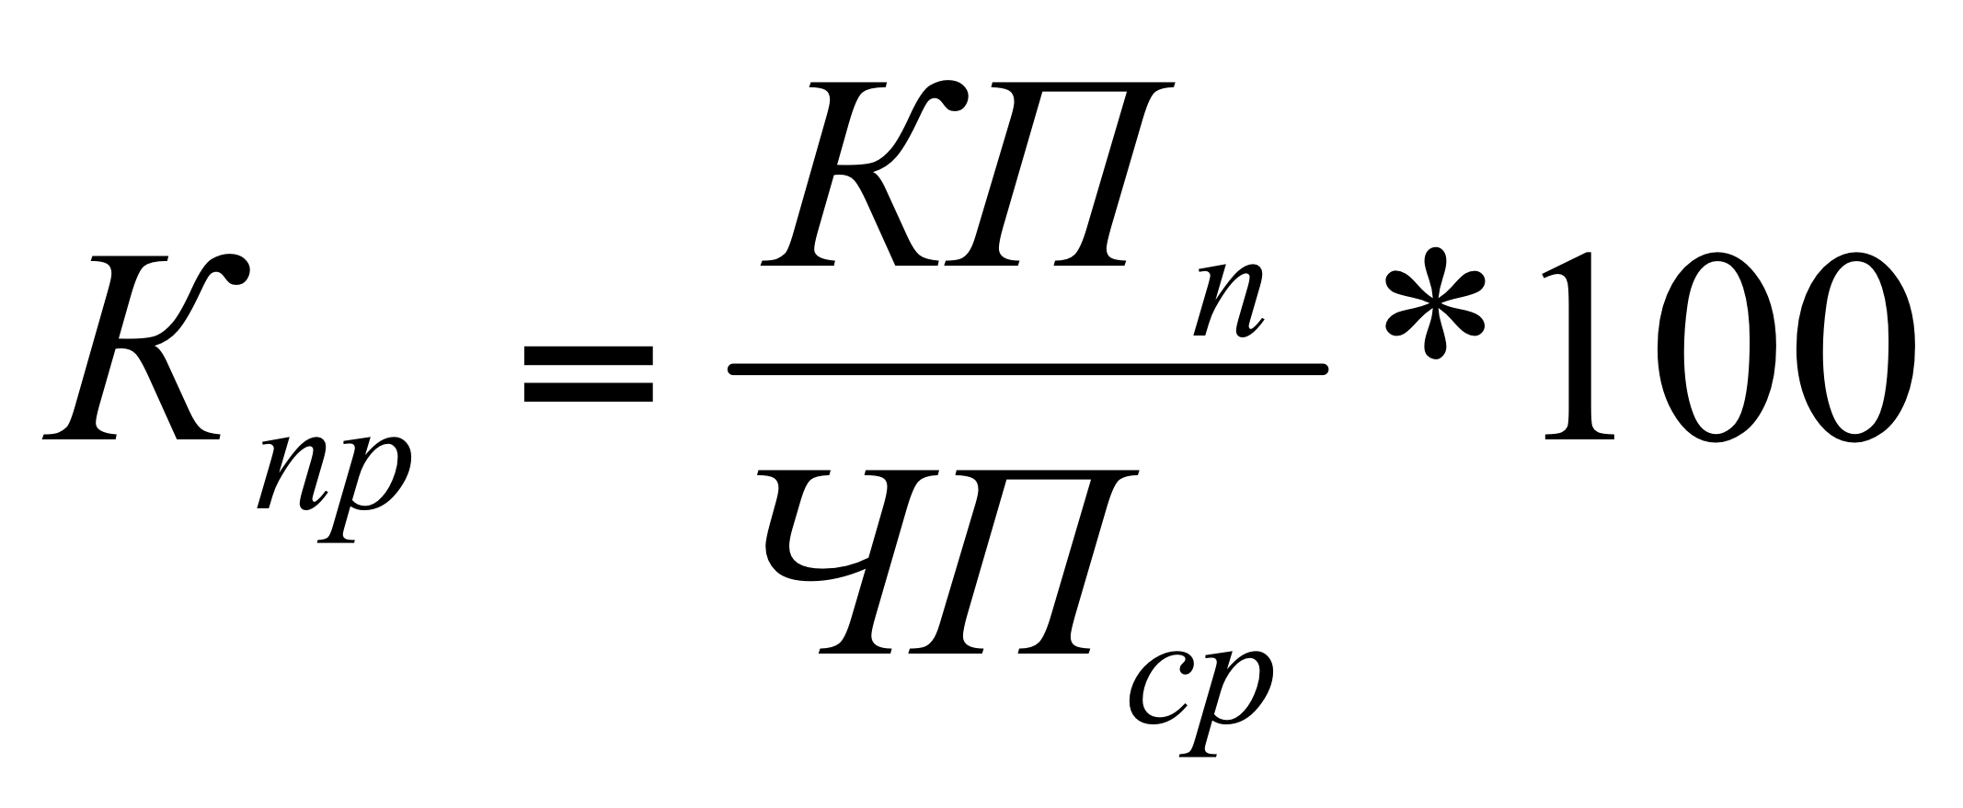, (1)
где 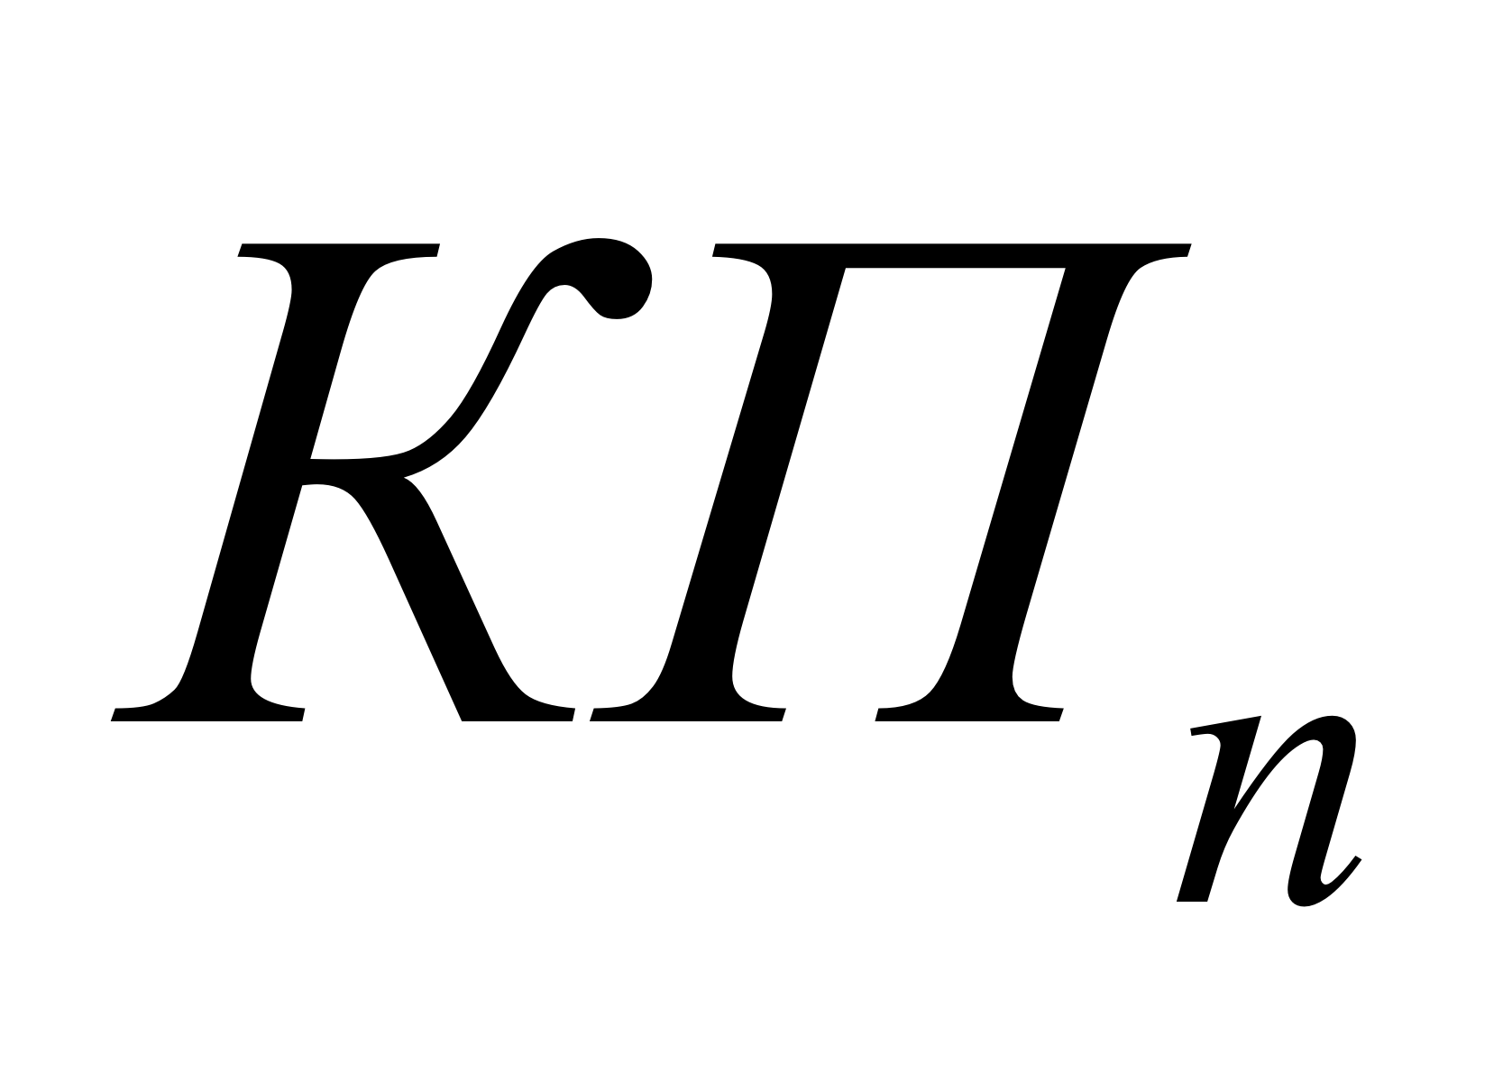- количество сотрудников, принятых на работу, чел
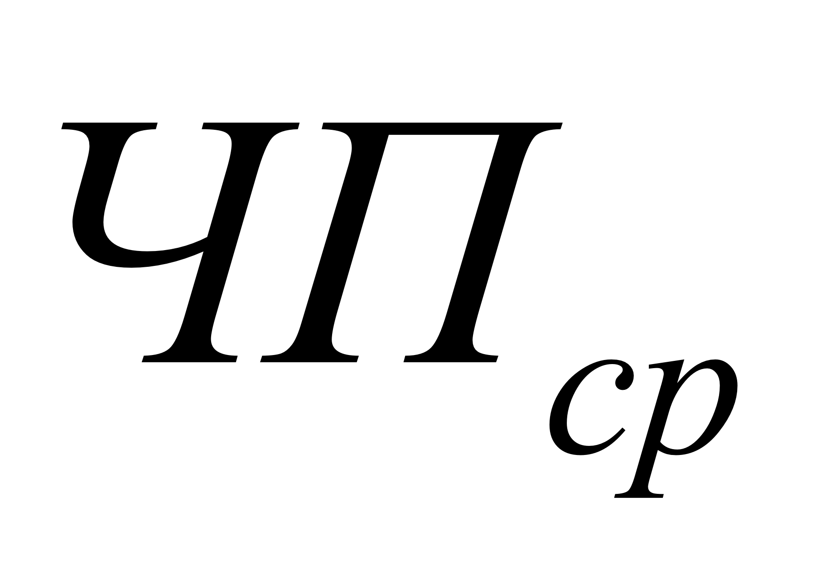-среднесписочная численность персонала, чел
Коэффициент оборота по увольнению:
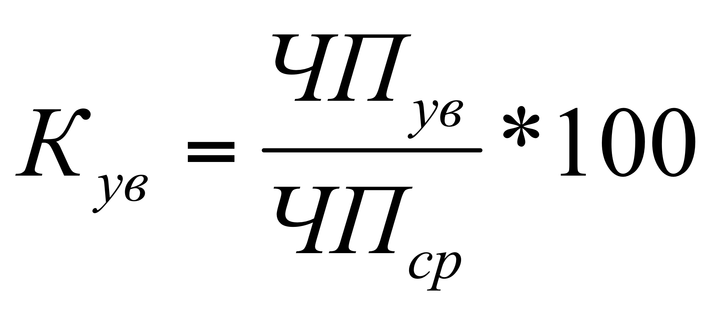, (2)
где 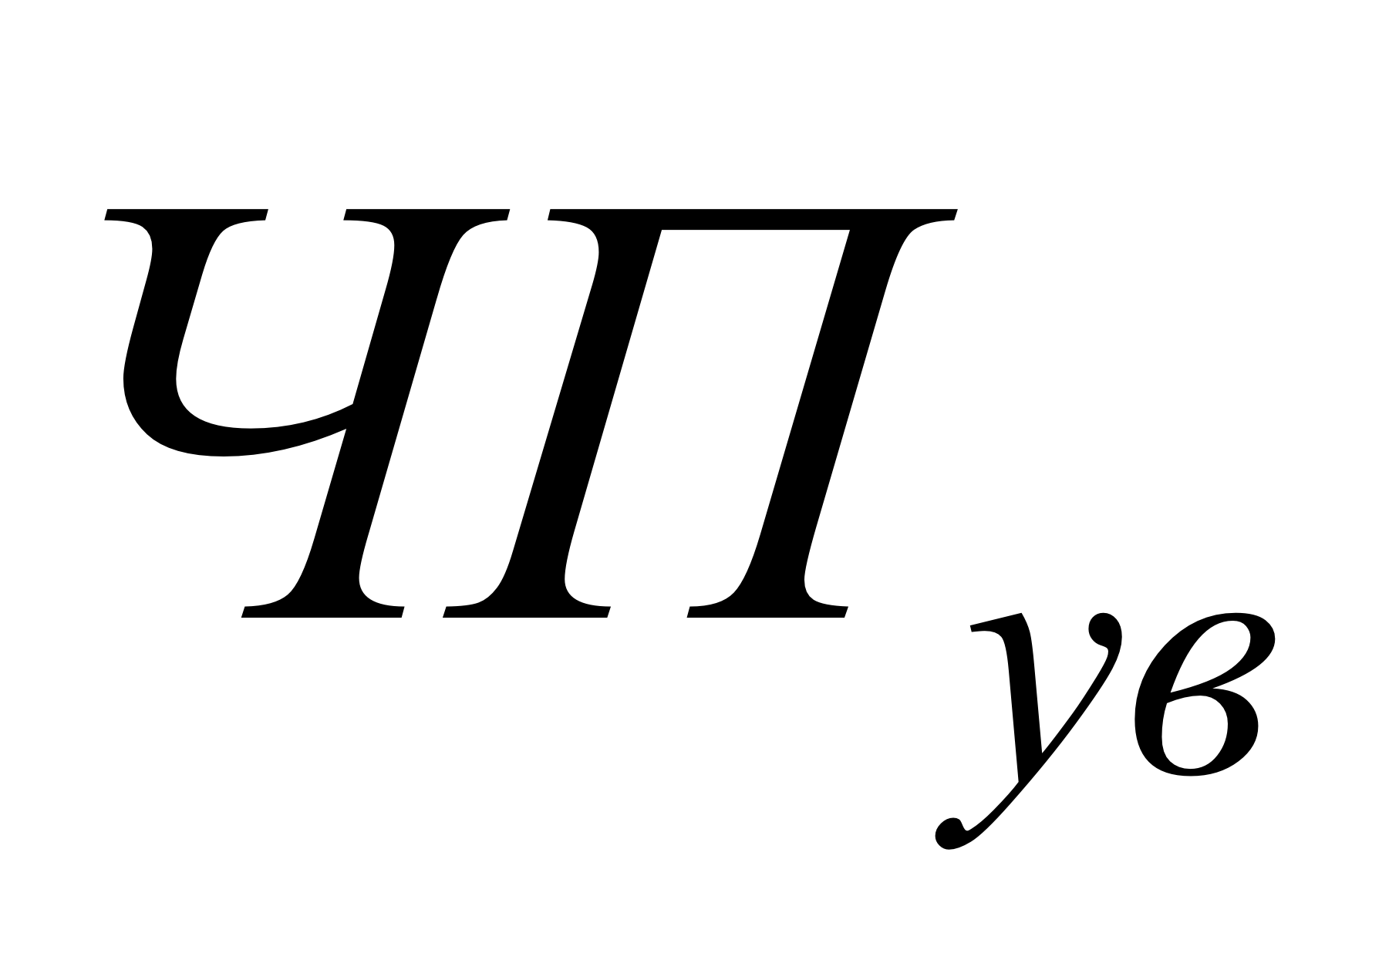- количество уволившихся сотрудников, чел
Коэффициент текучести кадров:
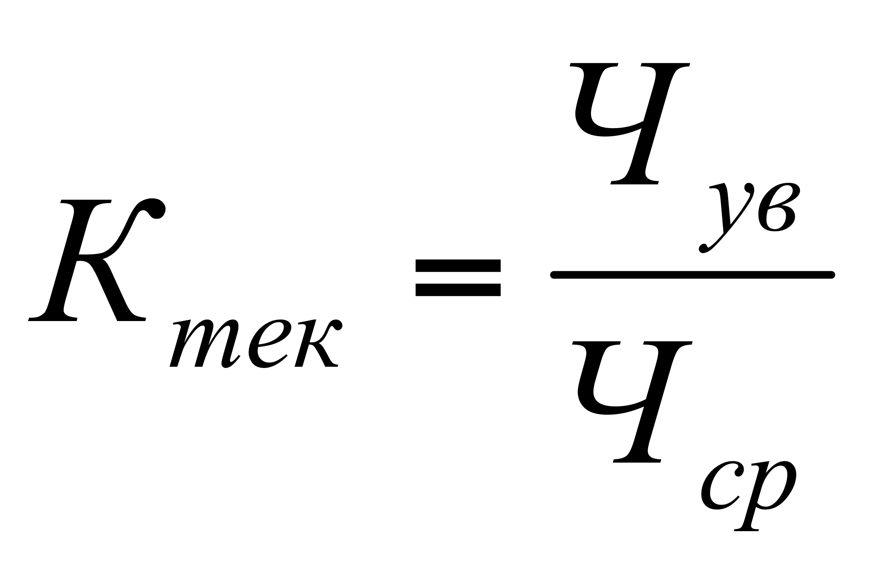, (3)
где 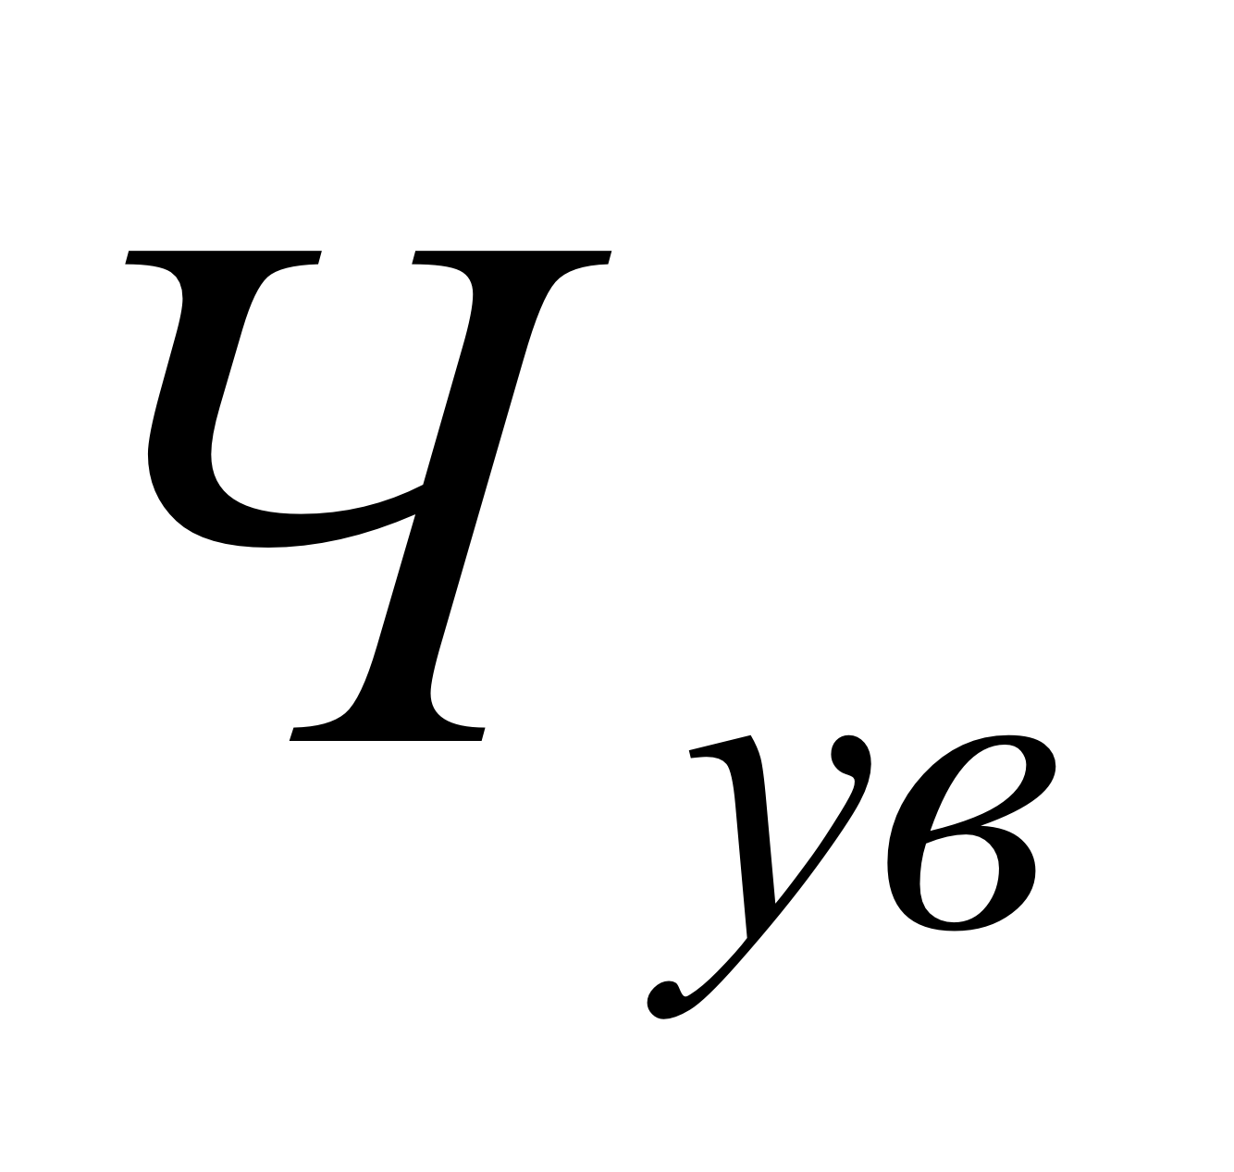- численность уволившихся сотрудников
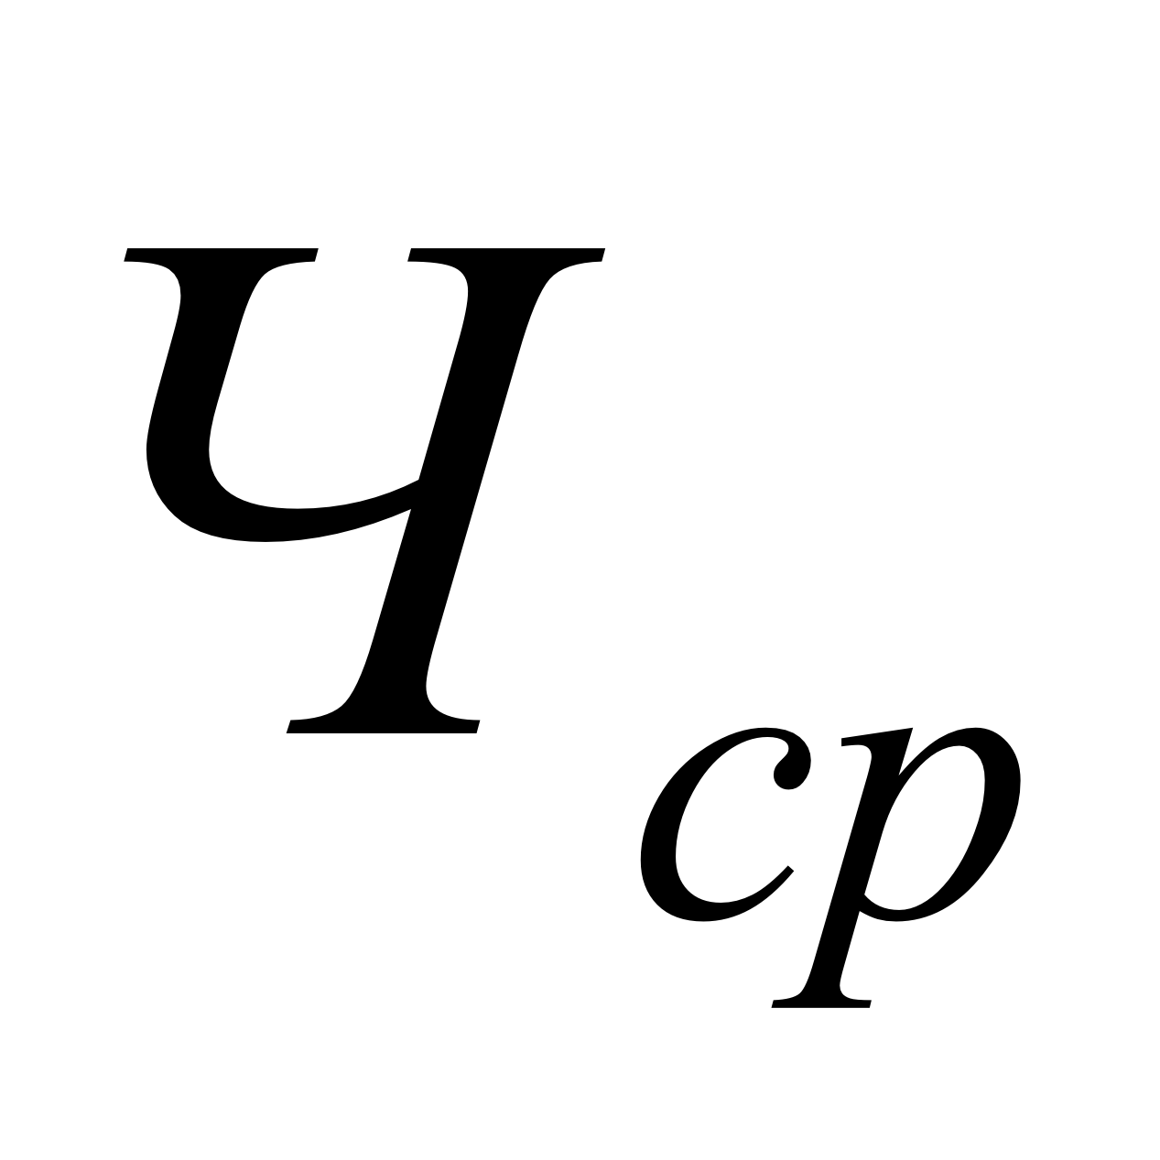–среднесписочная численность, чел
Коэффициент постоянного состава сотрудников:
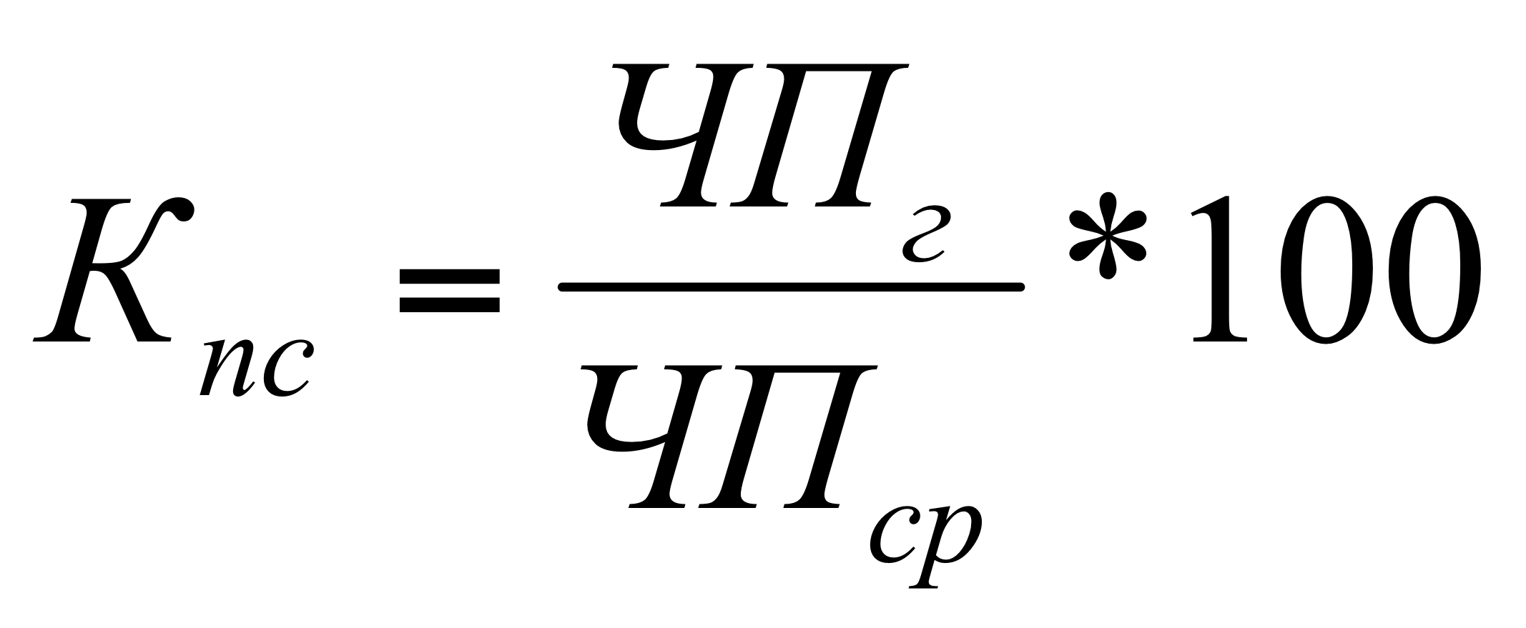, (4)
где - количество работников, которые отработали год, чел.
Полученные данные представим в виде таблицы 2.3:

Таблица 2.3– Показатели движения кадров в ООО «Книги»
Показатели | 2019 | 2020
Принято всего, чел. | 1 | 4
Уволено, чел. | 2 | 2
Количество сотрудников , проработавших год, чел. | 10 | 12
Среднесписочная численность, чел. | 14 | 18
Коэффициент оборота по приему персонала | 7,1 | 22,2
Коэффициент оборота по увольнению | 14,2 | 11,1
Коэффициент текучести | 0,14 | 0,11
Коэффициент постоянства состава персонала | 71,4 | 66,7

Из данных таблицы 2.3 следует, что коэффициент текучести персонала понизился на 0,03, при этом коэффициент оборота по увольнению также уменьшился на 3,1, а коэффициент оборота по персоналу увеличился на 15,1, что говорит об эффективной стратегии управления персоналом в ООО «Книги»
В ООО « Книги» трудится постоянный слаженный коллектив, при этом текучесть кадров практически отсутствует. Под текучестью кадров подразумевается факт несоответствия интересов работника и возможности предприятия их реализовать и к этому показателю относят все те факты увольнения сотрудников, который происходят по собственному желанию или в результате нарушения трудовой дисциплины.
Здесь необходимо заметить, что положительная динамика рассматриваемых показателей, которые характеризуют движение кадров в ООО «Книги» является заслугой руководителей, заинтересованных в квалифицированном и ответственном персонале, который может привести к успешной деятельности предприятия в целом.
В ООО «Книги» принята система вознаграждения персонала, включающая оклад и премию, которая начисляется по результатам работы ежеквартально. Следует отметить, что средняя заработная плата сотрудников указанного предприятия ниже, чем в среднем по Краснодарскому краю. Оклады устанавливаются согласно штатному расписанию, а размер премии составляет 10% от должностного оклада. Такой размер материального поощрения недостаточно стимулирует персонал предприятия к повышению качества работы и своей квалификации.
ООО «Книги» по последним данным финансовой отчетности является прибыльной, успешно развивающейся компанией. Так, за 2019 г. прибыль компании составила 4621 тыс. р., что на 4595 тыс. р. Больше, чем в 2018 г. и на 4610 тыс. р. Больше, чем в 2017 г. При этом наблюдался значительный рост объемов продаж за 2019 г. на 11309 тыс. р. По сравнению с ростом на 3020 тыс. р. В 2018 г.
Данные показатели свидетельствуют об успешно осуществляемой стратегии по развитию предприятия и в том числе стратегии по управлению персоналом, которому принадлежит ведущая роль в обеспечении эффективной деятельности компании.
Таким образом, можно сказать, что ООО «Книги» является небольшой компанией, которая зарекомендовала себя на рынке торговли книгами с положительной стороны. Компания успешно развивается и ее финансовые показатели улучшаются. Анализ стратегии управления персоналом данной компании показал, что в целом руководством осуществляется грамотный подход к решению кадрового вопроса, а сотрудники нацелены на результат. Штат сотрудников за последнее время увеличился и выросли объемы реализуемой продукции, текучесть кадров на предприятии небольшая, что свидетельствует о сплоченности коллектива. Анализ методов руководства в ООО «Книги» показал, что директор магазина в своей работе придерживается демократичного стиля руководства, с учетом мнения сотрудников и это позволяет придать контактам с персоналом деловой, но в то же время доброжелательный характер.

2.3 Проблемы менеджмента персонала в ООО «Книги»

В современных условиях, характеризующихся наличием достаточно жесткой конкурентной борьбы и зачастую неблагоприятных изменений в экономике, как России, так и в мире в целом, каждому предприятию для успешного развития и достижения стратегических целей, необходимо сохранять конкурентоспособность и адаптироваться к изменениям внешней и внутренней среды.
Факторы, определяющие успех компании на рынке, неразрывно связаны с деятельностью персонала предприятия. Именно поэтому управление персоналом в современных условиях требует знаний в различных областях, таких, как, психология, менеджмент, стратегическое планирование и др.
Совокупность методов, приемов и технологии организации работы с персоналом является системой управления персоналом.
Для устойчивой и эффективной работы организации, перед руководителями и менеджерами стоят задачи своевременного выявления и устранения проблем, связанных с управлением персоналом.
К основным проблемам в данной сфере относятся следующие:
–проблемы с поиском и подбором квалифицированного персонала
–отсутствие достаточного управленческого опыта и способностей у руководящего состава предприятия;
–низкий уровень дисциплины персонала;
–отсутствие мотивации у сотрудников;
–низкий уровень исполнительности и ответственности;
–возникновение конфликтов между сотрудниками и отсутствие доброжелательной атмосферы в трудовом коллективе;
–недостаточное внимание со стороны собственников и руководства к проблемам обучения и повышения квалификации сотрудников предприятия.
–текучесть кадров;
На сегодняшний день компаниям важно не только планировать численность работников предприятия, но и добиваться того, чтобы в штате предприятия было занято как можно больше людей, обладающих необходимой квалификацией, хорошим уровнем знаний и соответствующими физическими данными.
Система управления персоналом является комплексом взаимосвязанных мер по работе с персоналом организации с целью воздействия на работников для наиболее оптимального использования трудовых ресурсов.
Система управления персоналом включает такие элементы как:
–работу по подбору персонала;
–обучение и подготовка персонала;
–стимулирование и мотивация сотрудников.
Работа по подбору персонала включает: определение потребности в персонале, разработку перечня требований к вакантным местам, поиск и отбор кандидатов и наем на работу.
Обучение и подготовка персонала подразумевает повышение квалификации сотрудников, а также проведение их аттестации.
Стимулирование и мотивации работников помимо заработной платы включает также различные виды льгот и выплат.
Система управления персоналом включает многоуровневые элементы, которые находятся во взаимосвязи между собой, а в целом данная система является достаточно сложной социально-экономической структурой.
Эффективное функционирование системы управления персоналом характеризуется применением современных подходов к решению кадровых вопросов, совершенствование методов и форм работы с персоналом, которые реализуются с учетом общей стратегии управления предприятием.
На рисунке 2.3 представим схему управления персоналом:
Рисунок 2.3 – Схема управления персоналом [62, с.98]
Повышение квалификации
Наем на работу
Привлечение и отбор кандидатов
Система управления персоналом
Прием на работу
Обучение и подготовка
Стимулирование и мотивация
Определение потребности в персонале
Разработка требований к вакантным местам
Обучение сотрудников
Внутренний источник пополнения кадров
Аттестация персонала
Оплата труда
Социальные льготы и выплаты

Для этих целей следует разрабатывать согласованную кадровую политику, которая включает стратегии набора, подготовки, совершенствования и оплаты кадров, а кроме того необходимо выработать грамотную политику отношений между руководителями или администрацией и сотрудниками. Необходимо учитывать тот факт, что отсутствие дисциплины, ответственности, заинтересованности работников в успехе общего дела чаще всего объясняется низким уровнем кадрового менеджмента. Поэтому сегодня становится понятна необходимость грамотного управления трудовым потенциалом для эффективной деятельности предприятия.
При этом выделяют следующие проблемы, свойственные низкому уровню менеджмента персонала:
–отсутствие коммуникативных и лидерских качеств у руководителя;
–отсутствие у собственника или директора предприятия знаний о психологии;
–неумение или нежелание руководителя делегировать обязанности сотрудникам;
–отсутствие необходимых границ во взаимоотношениях руководителя и подчиненного;
–игнорирование управляющими программ адаптации, мотивации, оценки, продвижения, обучения и ротации персонала.
Для малых предприятий вопрос эффективности кадрового менеджмента становится ключевым для осуществления успешной стратегии развития.
На небольших предприятиях легко прослеживается связь общего и кадрового менеджмента [16, с.65].
Для предприятий малого бизнеса представляется более выгодным приобретать уже квалифицированных специалистов, которые получили профессиональные знания либо за счет собственных инвестиций, либо за счет инвестиций предыдущего работодателя.
Организация может заметить необходимость развития персонала в том случае, если возникает необходимость получения новых знаний и навыков у сотрудников компании для сохранения конкурентных преимуществ компании на рынке.
Одним из решающих факторов в достижении успеха всего предприятия, является мотивация и стимулирование персонала.
Эффективная мотивация персонала – действенный способ для
повышения производительности труда, а, следовательно, и прибыльности
компании. Именно мотивация работников позволяет создать слаженную команду, эффективно работающую для достижения общей цели.
Основными стимулами, которые побуждают человека работать с, как можно, большей отдачей, являются следующие:
–деньги;
–различного рода вознаграждения и материальные блага;
–самоутверждение;
–чувство причастности к общему делу;
–продвижение по карьерной лестнице;
–сотрудничество с другими людьми;
–доверие руководства.
Социально-психологические методы – это действенные способы осуществления управленческого воздействия на персонал. Основная задача подобных методов заключается в умении использовать знания о психологии людей с целью повышения эффективности менеджмента и качества работы сотрудников. Руководству предприятия необходимо использовать механизмы, которые оказывают влияние на социально-психологические аспекты. Использование таких рычагов управления имеет своей основной целью создание благоприятного психологического климата в коллективе, регулирование межличностных отношений в коллективе, предотвращение вероятных конфликтов и за счет соблюдения интересов отдельных личностей и всего коллектива в целом, воздействовать на эффективность труда [17, с.125].
Проанализировав стратегию управления персоналом в ООО «Книги», можно выделить ряд факторов, отрицательно влияющих на эффективность действующей системы кадрового менеджмента.
1. Руководство ООО «Книги» ставит перед сотрудниками, по большей части, цели финансового характера, т.е. направленные на увеличение выручки и получение прибыли, а остальные сферы оставляет практически без внимания, что отрицательно сказывается на развитии предприятия. Между тем, умение донести до подчиненных четкие, конкретные, но в то же время измеримые, достижимые, ориентированные на результат, цели, которые должны быть ограничены по времени – это одна из основных компетенций эффективного руководителя;
2. Отсутствие соответствующей мотивации у работников ООО «Книги» формирует отсутствие интереса к достижению целей и чувство несправедливости. При этом также слабо развита нематериальная мотивация, а именно не происходит выработки лояльности и «эмоциональной привязки» к организации, что приводит к неудовлетворенности и снижению производительности труда;
3. При слабой мотивации действует система наказаний: за невыполнение плана работник лишается премии, которая выплачивается один раз в квартал в размере 10% от оклада. К тому же заработная плата в организации у большинства сотрудников ниже, чем средняя заработная плата по Краснодарскому краю;
4. Возможности продвижения по карьерной лестнице для молодых специалистов на предприятии достаточно ограничены.
5. Личный вклад работника в результаты работы коллектива мало влияет на размер его вознаграждения.
6. ООО «Книги» является небольшой компанией, в которой работают люди разного пола, возраста, уровня образования и опыта работы, что создает возможности возникновения различного рода конфликтов;
7. В ООО «Книги» не уделяется должного внимания проблеме обучения персонала, развитию у сотрудников компании профессиональных знаний, умений и навыков, которые помогут предприятию оставаться конкурентоспособным и достигать поставленных целей.
Таким образом, существующая в настоящее время, система управления персоналом ООО «Книги» хотя и является достаточно результативной, но имеет ряд проблем и недостатков. Руководством организации используются недостаточно эффективные системы мотивации персонала, не используются возможности личностного роста работников, который предполагает создание предпосылок для проявления инициативы и развития способностей каждого сотрудника, не уделяется должного внимания проблеме возникновения конфликтов в трудовом коллективе, руководством компании недостаточно эффективно соблюдаются правила постановки целей перед работниками организации. Исходя из вышеизложенного, можно сделать вывод о том, что стратегия управления персоналом ООО «Книги» должна учитывать методики повышения мотивации работников. Поэтому целесообразно увеличение заработной платы и различного рода премий и вознаграждений за результативный труд. Также необходимо рассматривать вопрос возможности продвижения по карьерной лестнице сотрудников предприятия, необходимо уделять должное внимание обучению сотрудников, развитию у них профессиональных знаний, умении и навыков, которые помогут компании в достижении целей. При этом руководство компании должно все время повышать свое мастерство управления персоналом, используя, в том числе, и социально-психологические методы, прогнозируя возможные проблемы, чтобы по возможности предотвращать проблемы до их возникновения или решать на начальной стадии возникновения.
С целью повышения экономических результатов деятельности ООО «Книги» и совершенствования системы управления персоналом следует устранить выявленные в ходе анализа недостатки, что позволит повысить конкурентоспособность предприятия в условиях рыночной экономики.

3 Разработка предложений по совершенствованию системы управления персоналом ООО «Книги»

3.1 Рекомендации по совершенствованию системы управления персоналом ООО «Книги»

Значимость человеческого фактора в реализации стратегических целей любого предприятия достаточно высока, поэтому следует уделять повышенное внимание качеству управления персоналом.
Четкое взаимодействие работников и слаженная работа на всех этапах деятельности составляет основу успешного бизнеса.
Именно поэтому взаимодействие персонала, который преследует общие цели и понимание целей, отражающих основные задачи организации, каждым работником дает положительный результат.
Система управления предприятием это сочетание методов, принципов и средств влияния на персонал предприятия с целью получения максимальной отдачи. Эффективность системы управления зависит от применяемой в организации кадровой политики.
Совершенствование системы управления персоналом является необходимым условием эффективной деятельности современного предприятия.
Однако, стоит учитывать, что разрабатываемые мероприятия по совершенствованию управления персоналом следует проводить в комплексе, вследствие того, что каждый коллектив является структурой, в которой возникает комплекс проблем.
Несмотря на то, что в целом система управления персоналом ООО «Книги» достаточно эффективна, в организации существует ряд проблем, которые требуют разработки ряда мероприятий по совершенствованию системы управления персоналом.

Направления совершенствования системы управления персоналом ООО «Книги» представим в таблице 3.1.

Таблица 3.1 – Направления совершенствования системы управления персо-
налом ООО «Книги» (составлено автором)
Направления | Ожидаемый результат
Совершенствование процедуры поиска персонала, отбора подходящих кандидатур и найма на работу. | Набор сотрудников, личные и деловые качества которых соответствуют условиям и особенностям работы в ООО «Книги».
Обучение персонала и повышение квалификации работников. | Высококвалифицированный персонал способен повысить качество обслуживания, производительность труда, улучшить экономические показатели организации .
Развитие корпоративной культуры и созда ние системы ценностей организации. | Ориентация всего персонала организации на общие цели, обеспечение продуктивного взаимодействия и проявление инициативы в процессе деятельности.
Повышение заинтересованности сотрудников в возможности карьерного роста | Повышение качества и производительности труда работников.
Создание действенной системы мотивации сотрудников предприятия | Повышение качества и производительности труда работников за счет личной заинтересованности в результатах работы.
Внедрение системы обучения нового персонала с целью как можно более быстрой и успешной адаптации | Снижение текучести кадров, повышение производительности труда новых сотрудников.

Так, целью отбора кадров в ООО «Книги» должна являться оценка и соответствие кандидатов необходимым требованиям. В целях совершенствования данного процесса рекомендуется изменение методов подбора персонала и применение дополнительных видов оценивания (анализ личностных и поведенческих качеств кандидатов, их соответствие особенностям предполагаемой должности, корпоративной культуре компании и т.д.). Для этого должны проводиться современные виды тестирования и собеседования кандидатов.
Постоянное развитие и обучение сотрудников имеет ключевое значение для эффективной работы фирмы. Высококвалифицированный персонал способен приносить значительно больше прибыли компании и является сам по себе ценным ресурсом, способным повысить качество продукта, производительность труда и, соответственно, улучшить экономические показатели в целом [53, с.140].
В условиях рыночной экономики, возможности повышения эффективности деятельности компании связаны с поиском новых ресурсов внутри самой фирмы. Одним из таких внутренних ресурсов, является создание системы управления, основанной не только на дисциплине, послушании и иерархии, но и на таких ценностях как участие, раскрытие личности и индивидуальный подход к каждому сотруднику, т.е. те, обладание которыми считается важнейшим требованием для организаций XXI века.
Возможность профессионального роста и продвижения по карьерной лестнице имеет достаточно важное мотивационное значение, поскольку способствует удовлетворению различных потребностей работника. Существует тесная взаимосвязь между данным мотивом и желанием самореализации, самоуважения, саморазвития. К тому же возможность профессионального роста приводит к получению более интересной работы, следовательно, раскрывает творческие способности и способствует большей отдачи от работника в процессе выполнения им своих обязанностей [33, с.190].
Продвижение по карьерной лестнице, как правило, связано с повышением квалификации и приобретением новых навыков в совокупности с полученным практическим опытом работы, что способствует удовлетворению желания сотрудника в обретении определенного статуса, к тому же способствует увеличению оплаты труда, что также является действенным стимулом в стремлении работника качественно выполнять порученную работу.
При этом стоит учитывать, что результат деятельности каждого сотрудника зависит от его мотивации. В свою очередь, мотивация зависит от применяемой на предприятии системы стимулирования, т.к. именно через применение инструментов стимулирования возможно удовлетворение потребностей сотрудников.
Существуют множество инструментов, которые влияют на мотивацию персонала, а, следовательно, на производительность его труда.
На рисунке 3.1 представлена мотивация как система управления персоналом.

Поиск и подбор персонала
Планирование карьеры
Адаптация персонала

Мотивация
Обучение персонала
Корпоративная культура

Стимулирование персонала
Оценка и аттестация персонала

Рисунок 3.1 – Мотивация как элемент системы управления
персоналом [33, с.59]

Мотивация подразделяется на:
–внутреннюю мотивацию;
–внешнюю мотивацию;
К внутренним факторам относятся личностные качества работника, которые дают ему возможность качественно исполнять свои обязанности на рабочем месте, без какого-либо административного воздействия.
К внешним факторам относят прежде всего административное воздействие на сотрудника, с целью повышения результативности его работы ( поощрения, наказания), а также статус, престиж, возможность продвижения по карьерной лестнице и т. д.
Тесное взаимодействие внешней и внутренней мотивации позволяют получить максимальный экономический эффект.
Мотивация также подразделяется на:
–материальную;
–нематериальную.
Один из самых эффективных методов воздействия на персонал – это материальная мотивация.
Существуют различные методы материальной мотивации работника, к которым относится:
–заработная плата;
–премирование сотрудников;
–процент от продаж или результатов работы компании.
Следует иметь в виду, что заработная плата является хорошим стимулом для работников, однако, если не будут присутствовать дополнительные факторы, например, возможность развития и отсутствие однообразия, то эффективность этого вида мотивации будет снижена.
Что касается премирования, то это достаточно сильный мотиватор, который чаще всего используется в сфере продаж. Желание получить дополнительное материальное вознаграждение побуждает сотрудников проявлять больше инициативы и активности, чтобы увеличить объем продаж.
То же относится и к проценту от продаж или результатов работы организации. В данном случае, работник получает ставку, а общий объем заработка зависит от продаж за месяц и такой порядок оплаты часто становится действенным стимулом трудиться с большей отдачей.
Денежные штрафы и наказания за ненадлежащее исполнение обязанностей или нарушение трудовой дисциплины, также относятся к системе материальной мотивации. Применение премиальных выплат наряду со штрафами является эффективной системой мотивации персонала, однако, чрезвычайно важно, чтобы не было перекосов в какую-либо сторону.
Помимо материальной мотивации существуют также нематериальные виды мотивации персонала. При этом следует иметь в виду, что для эффективной системы мотивации целесообразно сочетание материальной и нематериальной мотивации.
К нематериальной мотивации относят:
–возможность продвижения по карьерной лестнице;
–публичное признание успехов сотрудника и выражение ему благодарности;
–наличие приятной дружелюбной атмосферы в коллективе;
–улучшение условий труда;
–проведение корпоративных мероприятий;
Формы нематериальной мотивации представлены на рисунке 3.2

Формы нематериальной мотивации
Внутренние
Внешние
Объявление благодарности
Поздравления, поощрения в нематериальной форме
Награждения государственными наградами, премиями
Повышение квалификационного разряда досрочно
Рисунок 3.2 – Система нематериальной мотивации (составлен автором на основе [36, с.180])

Нематериальная мотивация реализуется в трех основных направлениях:
–не требующая инвестиций (поздравления с днем рождения и другими значительными событиями в жизни сотрудника, вынесение благодарности и т.д.);
–требующая инвестиций, безадресная (организация питания сотрудников, предоставление рабочей формы, улучшение условий труда, предоставление льгот, скидок, бесплатного проезда);
–требующая инвестиций, адресная (предоставление беспроцентной ссуды, безвозмездная материальная помощь, полная или частичная оплата проезда, оплата путевок работникам, помощь в устройстве детей сотрудников в лагеря отдыха, предоставление служебного автотранспорта, оплата мобильной связи и интернета).
Цель материальной и нематериальной мотивации состоит в повышении заинтересованности сотрудников организации, в качественном выполнении возложенных на них функций, что в конечном итоге отражается на показателях эффективности хозяйственной деятельности предприятия: повышается производительность труда, увеличивается прибыль.
Система адаптации – необходимое условие для того, чтобы новый сотрудник как можно быстрее адаптировался в коллективе и приступил к должному исполнению трудовых обязанностей Стремление занять свое место в коллективе заставляет новых сотрудников стараться добиться высоких результатов.
Для эффективной работы, руководству ООО «Книги» следует создать комфортные условия труда персонала: оснащать работников всем необходимым, обеспечивать безопасность труда, снабжать канцелярскими товарами, следить за освещенностью рабочих мест, грамотно управлять конфликтами, которые могут возникать между работниками. Подобные меры помогут стабилизировать микроклимат в коллективе, улучшить психологическое здоровье сотрудников, о котором, как и о физическом, не стоит забывать [16. с.54].
Все мероприятия по совершенствованию системы управления персоналом ООО «Книги» имеют своей целью стимулировать активность сотрудников и их профессиональный рост.
Система мотивации персонала должна базироваться на видах мотивации, которые применяются руководством организации для стимулирования эффективной трудовой деятельности и сочетает в себе как материальные виды мотивации, так и нематериальные.
Виды мотивации, которые используются в организации, должны быть соотносимы по уровню вознаграждения и полученного результата. К тому же необходимо оценивать уровень удовлетворенности сотрудников предлагаемыми вознаграждениями, поскольку это является наиболее объективным критерием ценности используемых видов мотивации.
В сложившихся условиях, необходимо принимать во внимание, что развитые корпоративная культура и внутренние коммуникации, помогающие создать благоприятную атмосферу в коллективе, также являются ключевыми факторами повышения эффективности работы персонала.
Проведенный анализ системы управления персоналом в ООО «Книги» позволяет сделать ряд выводов.
Основная задача ООО «Книги», в области системы управления персоналом, заключается в формировании коллектива высококвалифицированных сотрудников, стремящихся реализовать свой потенциал в решении стратегических задач, стоящих перед фирмой.
Для достижения указанной цели требуется создание условий, обеспечивающих оптимальное использование кадрового потенциала, укрепление единой корпоративной культуры, эффективная мотивация и профессиональное развитие сотрудников.
Руководство ООО «Книги» и отдел кадров стараются соблюдать следующие правила кадровой политики:
–доступность и открытость для персонала (все работники своевременно оповещаются обо всех изменениях и нововведениях в области кадрового управления);
–гибкость (готовность к применению организационных и экономических изменений в зависимости от изменений внешних и внутренних условий);
–обязательность (работники любого должностного ранга обязаны выполнять требования, закрепленные в должностных инструкциях);
–универсальность (направленность на обеспечение комплекса мер, позволяющих решить любые производственные, профессиональные и социальные ситуации);
–совершенствование (использование современных концепций управления персоналом с учетом особенностей и стандартов ООО « Книги»);
–эффективность (соответствие затрат полученным результатам);
–объективность (применение такого подхода, который отражает объективную реальность и поставленные задачи);
–преемственность (обозначение ключевых принципов системы управления персоналом в долгосрочной перспективе) [26, с.130].
В ООО «Книги» практически нет текучести кадров, что объясняется эффективной деятельностью руководства и отдела по работе с персоналом.
Поиском, набором и отбором персонала в ООО «Книги» занимаются специалисты отдела кадров. Отбор осуществляется с использованием внешних и внутренних резервов. К внутренним относится ротация персонала, к внешним–поиск через агентства по трудоустройству, Интернет, службу занятости. Однако, кадровый резерв, как таковой, в организации отсутствует.
Система мотивации сотрудников состоит из материальных и нематериальных видов вознаграждения.
К прямой материальной мотивации в ООО «Книги» относится система базового оклада и выплата премий 1 раз в квартал в размере 10% от суммы оклада, при условии перевыполнения плана.
Базовый оклад – это постоянная часть заработной платы сотрудников, а премиальные – переменная часть заработной платы. В ООО «Книги» заработная плата является прямой материальной мотивацией. С учетом того, что заработная плата в ООО «Книги» в среднем ниже, чем в России, то данного материального вознаграждения, очевидно, недостаточно.
Косвенной материальной мотивацией в ООО «Книги» является соцпакет, предоставляемый работнику, а также денежные выплаты, используемые работодателем на добровольной основе, к которым относятся денежные выплаты при рождении ребенка, бракосочетании, в случае смерти близкого родственника, утери имущества, травмах, тяжелых болезнях и т.д.
В качестве нематериальной мотивации в организации используются внешние стимулы немонетарного характера, к которым относятся: устная и/или письменная благодарность, которая вручается по итогам работы за год. Вручение происходит на Новогоднем корпоративном мероприятии. Само Новогоднее мероприятие, так же как и мероприятие, которое проводится в честь Дня торговли, является методом нематериального стимулирования, т.к. проводится полностью за счет средств ООО «Книги».
Что касается системы адаптации новых работников в ООО «Книги», то при адаптации следует учитывать все аспекты (тонкости) работы нового сотрудника. Сотруднику, который приступает к выполнению обязанностей, необходимо выдавать правила, нормы, льготы, а также его специфические обязанности, место и время работы, функциональные обязанности в напечатанном виде.
Однако, в системе управления персоналом ООО «Книги» отсутствует обучение персонала, получение им новых профессиональных навыков и знаний. Это является большим недостатком системы управления персоналом ООО «Книги». Для улучшения качества обслуживания посетителей торгового предприятия и увеличения объема продаж, необходимы высококвалифицированные сотрудники, которые находятся в постоянном процессе саморазвития и получения новых знаний. Так, существующие в настоящее время программы по обучению в сфере торговли, призваны содействовать успешному развитию торговых организаций, предоставляя качественные услуги по обучению персонала и эффективные решения для развития компаний, ведущих деятельность в сфере потребительского рынка. Разделы программ охватывают такие области знаний, как: менеджмент, финансы, бухгалтерский учет, налогообложение, право, а также специализированные темы, актуальные для организаций сферы торговли и услуг.
Таким образом, в системе управления персоналом ООО «Книги» выявлены следующие проблемы:
–отсутствие кадрового резерва;
–недостаточный размер материальной мотивации и непрозрачная модель вознаграждения каждого конкретного работника в соответствии с его вкладом в общий результат;
–недостаточное количество мероприятий, направленных на поддержание корпоративного духа компании;
–отсутствие системы обучения и повышения квалификации кадров.
Для решения этих проблем предложен ряд мероприятий, представленных в таблице 3.2:

Таблица 3.2–Этапы отбора персонала в ООО «Книги» (составлена автором
на основе [42])
№ п/п | Этапы отбора персонала | Длительность проведения этапа отбора персонала
1. | Анализ резюме кандидата | 1 день
2. | Анализ биографии (рукописное изложение, без опоры на документы) | 1-2 дня
3. | Анализ свидетельства об образовании; | 3 часа
4. | Анкетирование; | 1 час
5. | Установочное собеседование | 1 час
6. | Стажировка | 1-2 недели

Анализ резюме должен включать: анализ событий, изложенных в документе с точки зрения хронологии, использование шаблонных форм, наличие комментариев и фактов признания заслуг.
Тщательное изучение биографии кандидата на должность в комплексе с изучением резюме и последующим собеседованием позволяет дать более точную оценку профессиональным и личностным качествам предполагаемого сотрудника.
Проведение анкетирования позволяет уточнить сведения о претенденте в совокупности с предыдущими этапами. Помимо анкетирования возможных сотрудников, отделом кадров должно проводиться анкетирование среди уже работающих на данном предприятии сотрудников. Данная процедура позволит дать ответы на вопросы о соответствии занимаемой должности, согласно профессиональным и личным качествам сотрудника, готовность к принятию дополнительных нагрузок, степень удовлетворения применяемыми видами мотивации на предприятии и т.д.
Установочное собеседование – это этап обмена информацией между представителем отдела кадров и потенциальным работником.
На этапе стажировки руководство может сделать окончательные выводы о профессиональной пригодности кандидата.
Такая процедура поможет более тщательно отбирать персонал, что положительно скажется на деятельности всей организации.
С целью увеличения размера материального вознаграждения, руководству ООО « Книги» помимо премии в размере 10% от оклада, рекомендуется установить дополнительное вознаграждение для руководящего состава, администрации и работников торгового зала, по схеме (рисунок 3.3):
Премии
Регулярные
Разовые
Ежегодно при выполнении плана продаж:
–Директор –2% от суммы прибыли;
–Заместитель директора–2% от суммы прибыли;
–Бухгалтер, менеджер, специалист по персоналу–1% от суммы прибыли;
–Старший кассир, старший продавец, продавец–1% от суммы продаж
–За повышение производительности труда–20% от средней заработной платы;
–К юбилею–50% от средней заработной платы;
–За новаторские предложения–30% от средней заработной платы;
–За безупречное исполнение трудовых обязанностей–20% от средней заработной платы

Рисунок 3.3–Схема начисления премии работникам ООО «Книги» (составлено автором)

Такая система позволяет учитывать, что материальная компенсация должна изменяться в зависимости от производительности труда работника.
В том случае, если руководство придерживается мнения, что работник, увеличивший свою производительность труда, работает ради чувства гордости за свой возросший профессионализм, то данное мнение не соответствует истине и сотрудник, не получающий достойную оплату за свой труд, либо перестанет трудиться с полной отдачей, либо перейдет на работу в другую компанию.
В-третьих, необходимо организовать обучение персонала магазина «Книги» и повышение его квалификации. Это могут быть различные тренинги, курсы, программы. Обучение может проводиться с отрывом от работы и без отрыва (выездное обучение или обучение в режиме онлайн)
Стоит рассмотреть возможность повышения квалификации руководящего состава предприятия. Затраты на данные мероприятия складываются из стоимости программ или курсов, или оплаты услуг преподавателя.
Пройдя обучение, персонал ООО «Книги» сможет применять полученные знания на практике, повышая эффективность работы магазина и качество обслуживания, а высшее руководство, пройдя курс обучения, получит возможность оптимизировать процесс управления персоналом и предприятием в целом.
Также следует учитывать несомненную пользу тренингов в целях грамотного выхода персонала из конфликтов, возникающих как с клиентами, так и между самими сотрудниками, что, в свою очередь, позитивно сказывается на результатах работы.
В целях повышения мотивации сотрудников и увеличения производительности труда, руководству ООО «Книги» рекомендуется обеспечить возможность карьерного роста сотрудников (организация обучения, движение вверх по иерархической лестнице с повышением занимаемого статуса).
Также, в целях увеличения количества мероприятий для поддержания корпоративного духа, руководству рекомендуется добавить к уже проводимым мероприятиям, организацию и проведение корпоративных мероприятий для сотрудников и их детей.
Представим основные мероприятия по совершенствованию системы управления персоналом в ООО «Книги»:

Таблица 3.3 – Мероприятия по совершенствованию системы управления
персоналом (составлено автором)
Создание кадрового резерва | Обеспечение организации квалифицированными сотрудниками | III квартал 2021 г. | Специалист по персоналу
Увеличение размера материального вознаграждения по итогам работы | Улучшение количественных и качественных результатов деятельности предприятия | III-IV квартал 2021 г. | Директор, главный бухгалтер, менеджер.

Продолжение таблицы 3.3
Наименование мероприятия | Ожидаемый результат | Срок исполнения | Ответственные и исполнители
Организация обучения руководящего состава и персонала ООО «Книги» | Увеличение прибыли компании путем повышения эффективности работы руководителей и персонала ООО «Книги» | II- III квартал 2021 г., | Зам.директора, менеджер
Проведение дополнительных корпоративных мероприятий (выезд на базу отдыха работников с детьми) | Укрепление командного духа в коллективе, повышение работоспособности сотрудников компании, объединение людей, нацеленных на общий результат, а также формирование культуры компании и укрепление межличностных отношений между сотрудниками. | III квартал 2021 г., | Зам.директора, менеджер, гл.бухгалтер

Таким образом, для эффективной деятельности, ООО «Книги», руководство предприятия должно уделять внимание вопросам грамотного управления персоналом и поиску направлений совершенствования системы управления сотрудниками. Подобный подход позволит повысить финансовую устойчивость и конкурентоспособность организации.

3.2 Оптимизация организационной структуры ООО «Книги»

Производственный и административный персонал ООО «Книги» функционирует в рамках структуры, а также определенных прав и обязанностей.
Для анализа стратегии управления персоналом в ООО «Книги» необходимо оценить, насколько укомплектован штат предприятия, фактический состав персонала, способность сотрудников выполнять свои функциональные обязанности в соответствии со стратегией предприятия.
Организационная структура предприятия представлена на рисунке 3.4.
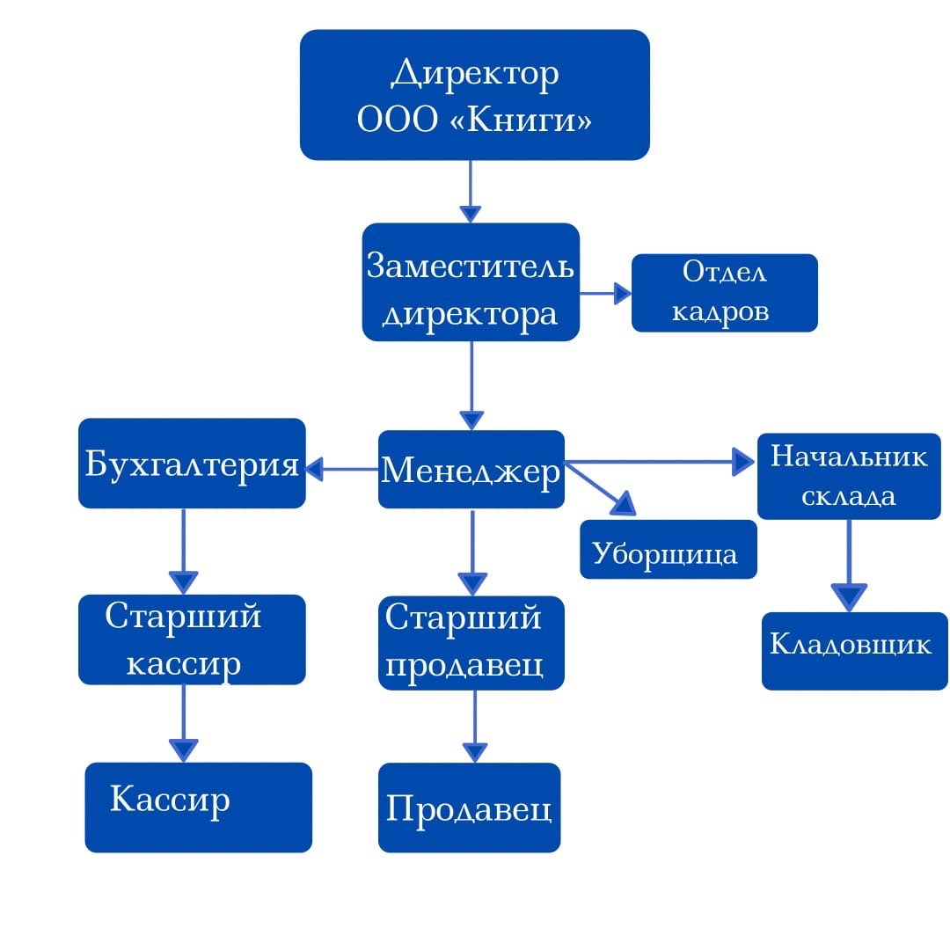Рисунок 3.4 – Организационная структура управления ООО «Книги» (составлено автором)

В основе стратегии управления персоналом ООО «Книги» лежит соответствие миссии организации и необходимость обеспечения предприятия квалифицированными кадрами, способными выполнять свои должностные обязанности на высоком уровне, что позволит сохранить конкурентоспособность предприятия и в конечном итоге достижение основных целей его создания.
Выбор руководителем линейно-функциональной структуры управления в ООО «Книги» оправдан и объясняется целями и задачами данной организации, вследствие того, что именно данный вид структуры управления сочетает в себе преимущества как линейной структуры, так и функциональной.
В составе подобной организационной структуры находятся: линейные подразделения, перед которыми руководителем ставятся основные задачи и назначаются ответственные за их выполнение, при этом функциональные подразделения выполняют задачи в рамках своих полномочий.
Полномочия при линейно-функциональной структуре управления передаются от руководителя к подчиненным согласно иерархии, а вся организация разделена на определенные компоненты, которые выполняют свой круг задач и имеет соответствующие обязанности.
К достоинствам линейно-функциональной структуры управления относятся:
–компетентность руководителей отдельных подразделений;
–возможность контроля за деятельностью как всего предприятия в целом, так и отдельных структурных подразделений;
–эффективное использование ресурсов;
–улучшение координации на каждом из отдельных участков работы.
Минусами линейно-функциональной структуры управления являются следующие:
–руководители структурных подразделений проявляют большую заинтересованность в результатах работы своего участка, а не всего предприятия в целом;
–ответственность за эффективную деятельность всего предприятия несет руководство;
–возникающие сложности во взаимодействии структурных подразделений и координации их деятельности;
–отсутствие достаточной гибкости при принятии важных решений;
–сложности в определении ответственных лиц за реализацию отдельных решений.
В современных условиях наиболее оптимальной становится сетевая организационная структура управления, которая основана не на должностной иерархии, а на интеллектуальном сотрудничестве.
Иерархическая структура управления была эффективна в тот период, когда существовала определенность развития экономических процессов. Данная структура предполагает решение возникающих проблем на вышестоящих уровнях, где разрабатываются типовые инструкции для решения тех или иных вопросов.
Однако в современных условиях «нештатные» проблемы возникают гораздо чаще, это уже является нормой деятельности большинства предприятий, поэтому традиционная система управления становится неэффективной.
В условиях функционирования сетевой организационной структуры управления, каждое производственное и управленческое звено представляет собой ресурс доступный для всех других звеньев, что увеличивает потенциал всего предприятия.
Каждый специалист является носителем определенных знаний и опыта, что может быть полезно другим работникам. Так, например, менеджеру, занимающемуся производственными вопросами, может быть необходима консультация маркетолога. При этом, маркетолог необязательно должен находиться в штате предприятия.
С учетом существования новейших технологий, в том числе и информационных, возникает возможность виртуального управления и сегодня многие менеджеры выступают в роли профессиональных консультантов по управлению.
Представим схему сетевой организационной структуры на рисунке 3.5:

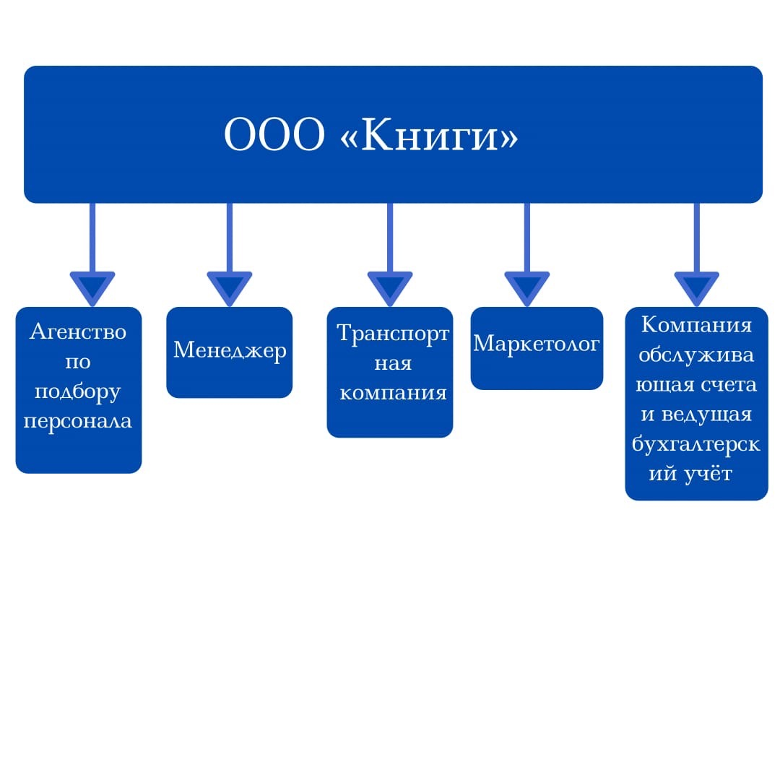Рисунок 3.5 – Сетевая организационная структура ООО «Книги»(составлено автором)

Таким образом, несмотря на то, что в настоящее время в ООО «Книги» действует линейно-функциональная система управления, рекомендуется рассмотреть возможность оптимизации существующей системы управления организацией. путем постепенного перехода от иерархической к сетевой структуре организации, при которой отношения прямого сотрудничества непосредственных исполнителей заменяют бюрократические отношения. К достоинствам сетевой организационной структуры управления относится способность компании быстро реагировать на изменяющиеся условия рынка, выбирая приоритетные пути развития и виды деятельности, что в целом способствует достижению основных стратегических целей компании.

3.3 Обоснование социально-экономической эффективности мероприятий по развитию системы управления персоналом ООО «Книги»

Проведение любых мероприятий по развитию системы управления персоналом требует определенных затрат. Данные затраты должны быть экономически обоснованы и приносить ощутимый эффект от подобных мероприятий, иначе может произойти ситуация, при которой компания понесет убытки, а результат не улучшится.
Поэтому, прежде, чем приступать к организации ряда мероприятий, направленных на совершенствование системы управления персоналом, следует провести расчет получаемой экономической эффективности и определить соответствие данного эффекта с размером затрат по реализации этих мероприятий.
Так, для повышения квалификации высшего руководящего звена предлагается семинар-тренинг «Управление торговым процессом в магазине» (интегрированный курс для руководителя). Это семинар для тех руководителей, которые ставят перед собой цель повышение объема продаж в комплексе, учитывая такие составляющие как:
–управление ассортиментом;
–управление качеством обслуживания;
–управление персоналом.
Продолжительность семинара 16 часов (2 дня по 8 часов). Стоимость семинара – 30000 р.
Для продавцов-консультантов предлагается прохождение тренинга «Эффективный продавец».
Прохождение данного тренинга позволит решить следующие задачи:
–повысить эффективность работы продающего звена компании;
–мобилизовать усилия сотрудников в области качественного обслуживания покупателей;
–усилить мотивацию персонала, путем осознания сотрудниками своей роли в привлечении и удержании клиентов компании.
Стоимость тренинга – 20 000 р., с учетом того, что в ООО «Книги работает три продавца-консультанта, стоимость обучения составит 60000 р.
Для совершенствования системы материального стимулирования персонала приблизительные выплаты составят (по данным финансовой отчетности):
Вознаграждение для высшего руководящего звена – 2% от суммы прибыли по итогам года (4621000 р.), т.е. 92 420 р.
Вознаграждение для работников администрации составит 1% от суммы прибыли по итогам года, т.е. 46 210 р.
Вознаграждение для сотрудников торгового зала составит 1% от суммы продаж по итогам года, т.е. 380000 р.
Сумма разовых премий сотрудников ООО «Книги» составит примерно 150000 р.
Для проведения дополнительного корпоративного мероприятия за счет компании для сотрудников ООО «Книги» и их детей, а именно для выезда на базу отдыха в выходные дни, потребуется 300000 р.
Представим затраты на совершенствование системы управления персоналом ООО «Книги» в таблице 3.4
К затратам на совершенствование системы управления персоналом относятся: затраты на обучение работников организации, материальное стимулирование сотрудников, а также затраты на проведение мероприятий.
Рассчитаем экономический эффект от внедрения таких мероприятий, как: повышение квалификации работников, совершенствование системы материального стимулирования и развитие корпоративной культуры.
Данный комплекс мероприятий направлен на совершенствование системы мотивации персонала и является экономически целесообразным.
Ожидаемый рост выручки предприятия от проведения мероприятий по совершенствованию системы управления персоналом составит примерно 15%.
Рассчитаем затраты на осуществление данного комплекса мероприятий.
Результаты представим в таблице 3.4:

Таблица 3.4 – Затраты на совершенствование системы управления
персоналом (составлено автором)
Наименование мероприятия | Общая сумма затрат (р.)
Повышение квалификации работников | 90000
Совершенствование системы материального стимулирования персонала | 668630
Развитие корпоративной культуры | 300000
ИТОГО | 1008630

Учитывая прогноз объема выручки от реализации продукции на 2021 г., ожидаемый прирост объема выручки составит приблизительно 5 712 300 р.
Разница между планируемым приростом выручки и затратами на мероприятия по совершенствованию системы управления персоналом составляет экономический эффект от внедрения мероприятий:
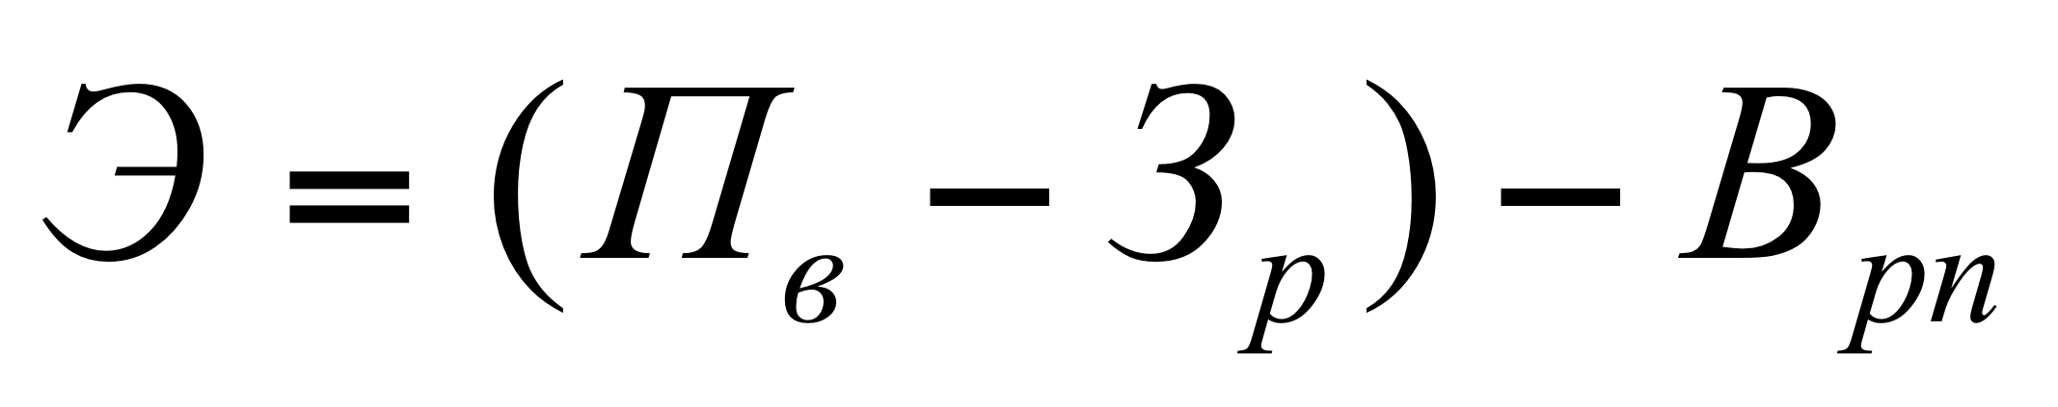 , (5)
где –экономический эффект от внедрения мероприятий, р.;
-планируемый показатель выручки от реализации после реализации мероприятий и только под их влиянием, р.;
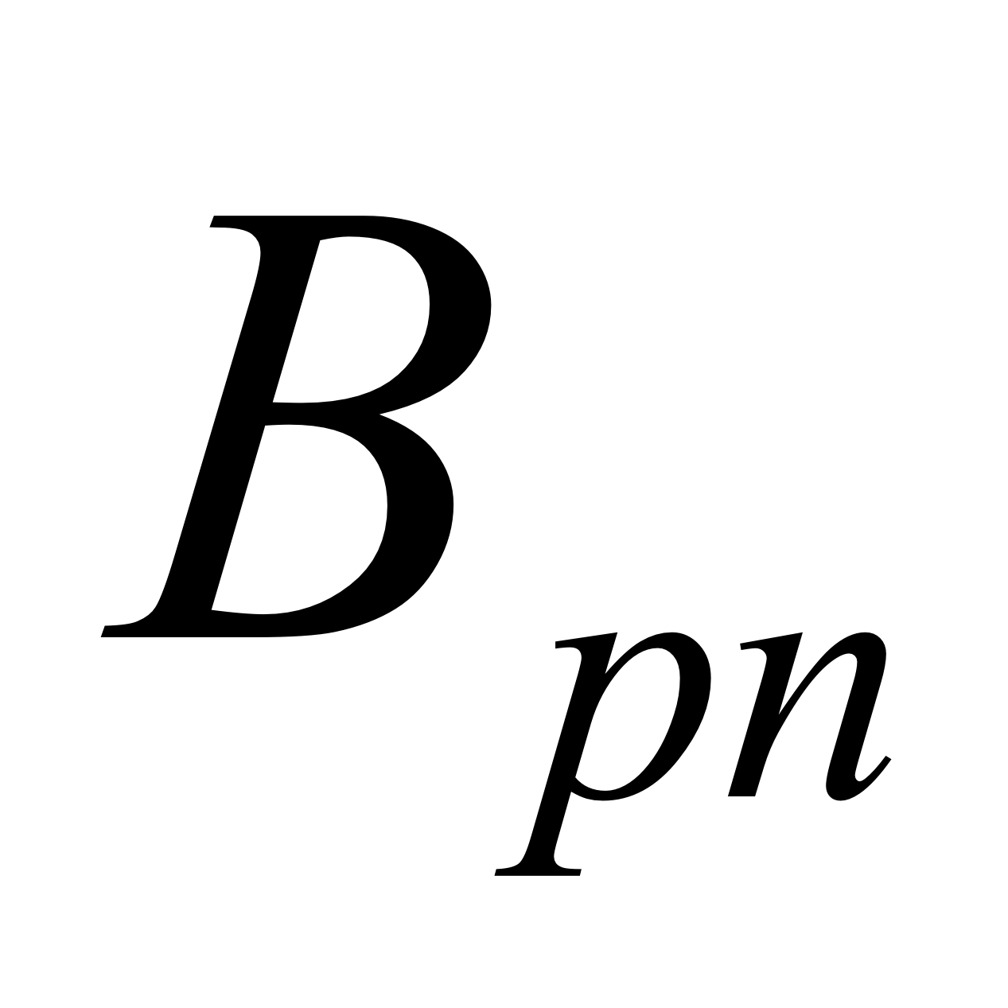-выручка от реализации за последний период, р.
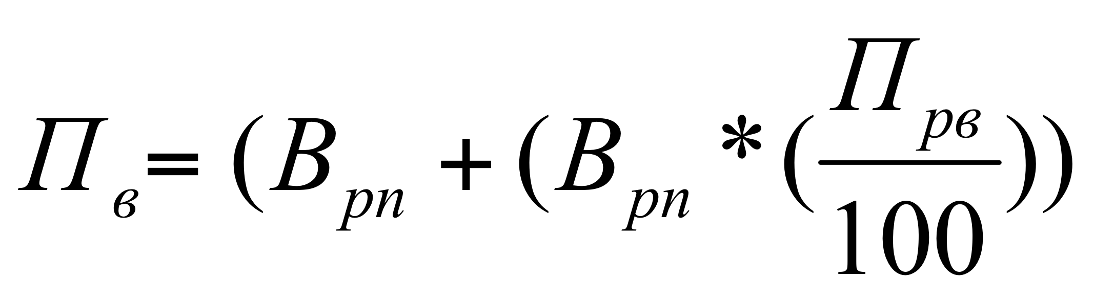, (6)
где -планируемый показатель выручки от реализации после реализации мероприятий и только под их влиянием, р.;
-выручка от реализации за последний период, р.;
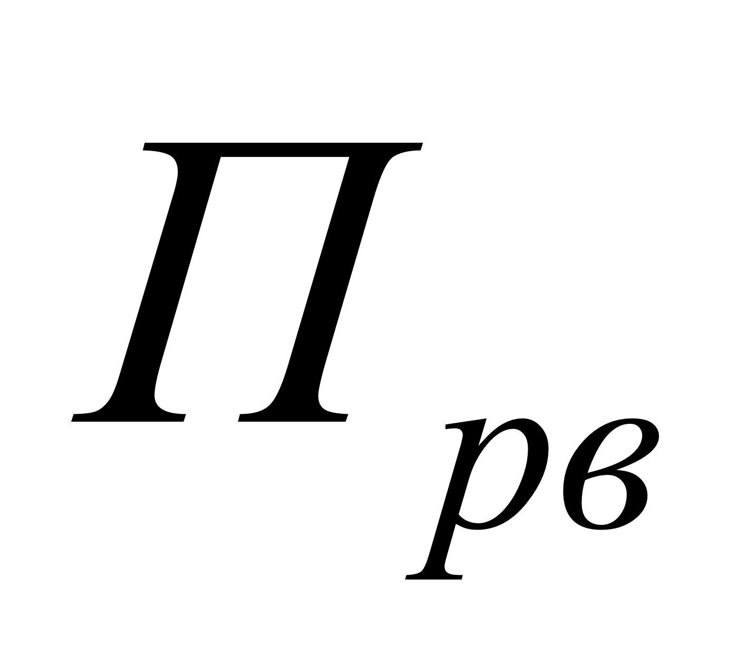-планируемый прирост выручки от реализации вследствие реализации предложенной программы, %.
Рассчитаем эффект от предложенных мероприятий:
= (38082000 + (38082000* (15/100))= 43794300 (р.);
= (43794300-38082000) – 1008630 = 4703670 (р.).
Таким образом, можно сделать вывод о том, что экономический эффект от предлагаемых мероприятий положительный, так как затраты на мероприятия, которые составили 1008630 р., предположительно увеличат выручку на 4703670 р.
Эффективность затрат на совершенствование системы управления персоналом может быть определена с помощью показателя рентабельности предлагаемых мероприятий, (%):
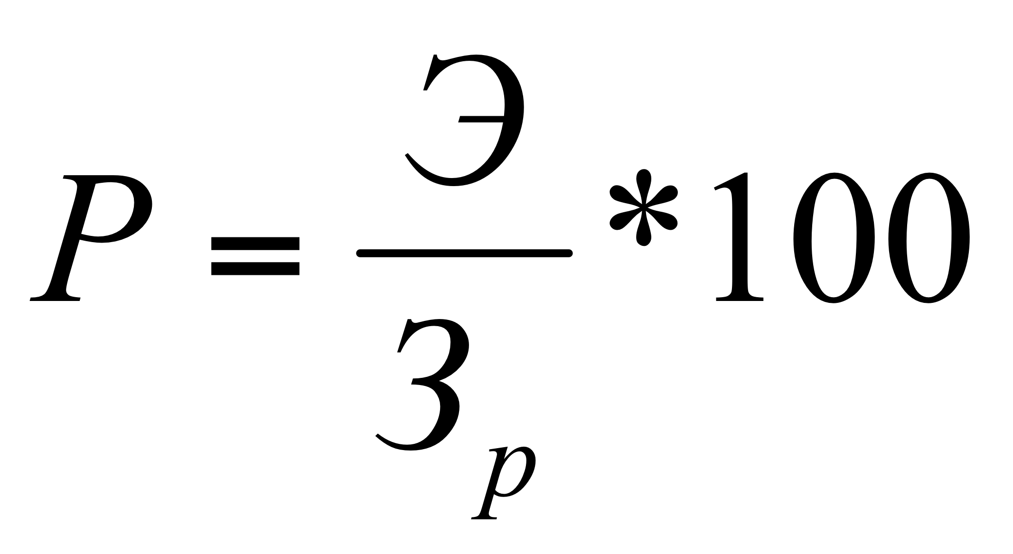, (7)
где - экономический эффект от внедрения мероприятий, р.;
- затраты на реализацию мероприятий, р.
(4703670/1008630)* 100 =466,3 (%)
Таким образом, мы видим, что планируемый прирост выручки на 15% составит 5712300 р. Экономический эффект от предложенных мероприятий положительный, в размере 4703670 р. Рентабельность показывает, что на каждый рубль затрат на мероприятия по совершенствованию системы управления персоналом мы получим 4,66 р. увеличения выручки от продаж.
Все результаты расчетов представим в таблице:

Таблица 3.5 – Результаты расчета эффективности мероприятий по совер-
шенствованию системы управления персоналом ООО «Книги» (составлено автором)
Показатели | Сумма
Выручка от реализации за 2019 г., тыс.р. | 38082,00
Планируемый показатель выручки, тыс. р. | 43794,00
Затраты на реализацию мероприятий, тыс.р. | 1008,63
Экономический эффект от внедрения мероприятий, тыс.р. | 4703,67
Эффективность затрат, % | 466

В заключение, следует также отметить, что финансовые результаты от реализации тех или иных мероприятий могут зависеть от влияния состояния внешней и внутренней среды. Именно поэтому при принятии решения о внедрении того или иного мероприятия по совершенствованию системы управления персоналом в ООО «Книги», необходимо руководствоваться данными на конкретный момент времени, чтобы учесть все обстоятельства, которые могут повлиять на совокупный эффект.

ЗАКЛЮЧЕНИЕ

В выпускной квалификационной работе были исследованы вопросы применения современных методов управления с целью влияния на деятельность персонала малого предприятия.
Грамотный подбор персонала и управление кадрами является одной из ключевых задач, стоящих перед руководителем или собственником малого предприятия. Это связано с тем, что от слаженной работы персонала зависит результат хозяйственной деятельности организации.
При этом особенности малого бизнеса требуют от руководителей высокого профессионализма в области управления персоналом, а также навыков использования современных методов оптимизации человеческого потенциала для повышения конкурентоспособности в условиях рыночной экономики.
Квалифицированные действия руководства дают возможность направить в нужное русло профессиональную деятельность персонала, мотивируя его на действия, которые способствуют эффективной работе всего предприятия и достижению основных целей его создания. Для получения высоких результатов необходимо, чтобы профессиональное руководство порождало активное поведение сотрудников, а их взаимодействие проявлялось в эффективной производственной деятельности.
В ходе данной работы была исследована деятельность ООО «Книги». ООО «Книги» является конкурентоспособным предприятием в сфере продажи книжной продукции, имеющим позитивную динамику по всем финансовым показателям.
В ООО «Книги» действует линейно-функциональная система управления, что обеспечивает оперативное принятие решений и их четкую реализацию. Однако следует учитывать, что в современных условиях наиболее оптимальной становится сетевая организационная структура управления, позволяющая быстро реагировать на изменяющиеся условия рынка, выбирая приоритетные пути развития и виды деятельности, что в целом способствует достижению основных стратегических целей компании. Поэтому рекомендуется рассмотреть возможность оптимизации существующей системы управления организацией. путем постепенного перехода от иерархической к сетевой структуре организации, при которой отношения прямого сотрудничества непосредственных исполнителей заменяют бюрократические отношения.
Во главе ООО «Книги» стоит директор, который в своей работе придерживается демократичного стиля руководства, с учетом мнения сотрудников, что позволяет придать контактам с персоналом деловой, но в то же время, доброжелательный характер.
Анализ основных показателей деятельности ООО «Книги» показывает, что компания успешно развивается и ее финансовые показатели улучшаются.
При этом руководством предприятия осуществляется, в целом, грамотный подход к управлению персоналом, а сотрудники компании нацелены на результат.
Однако в организации существует ряд проблем, которые требуют разработки мероприятий по совершенствованию системы управления персоналом.
Так, прямой материальной мотивацией сотрудников в ООО «Книги» является система базового оклада и выплата премий один раз в квартал в размере 10% от суммы оклада, при условии перевыполнения плана. Однако, с учетом, того, что средняя заработная плата работников предприятия ниже, чем в среднем по Краснодарскому краю, данного вознаграждения недостаточно.
Также в системе управления персоналом ООО «Книги» отсутствует такой аспект как повышение квалификации и обучение сотрудников.
Кроме того, следует учитывать, что грамотно организованные корпоративные мероприятия укрепляют командный дух в коллективе, являются мощным инструментом в формировании культуры компании, помогают повысить работоспособность сотрудников, объединяют людей, нацеленных на общий результат, а также способствуют созданию доброжелательных межличностных отношений между сотрудниками.
В кардинальных изменениях система управления персоналом ООО «Книги» не нуждается, однако для совершенствования методов управления трудовыми ресурсами и повышения эффективности деятельности сотрудников, рекомендуется проведение следующих мероприятий:
–организация обучения и повышение квалификации сотрудников ООО «Книги;
–совершенствование системы материального стимулирования персонала;
–проведение дополнительных корпоративных мероприятий.
Таким образом, рекомендуемые мероприятия позволят улучшить систему управления персоналом ООО «Книги», что положительным образом скажется на результатах работы предприятия, поможет повысить качество обслуживания, привлечь больше потенциальных клиентов и, соответственно, увеличит выручку от реализации продукции и услуг.

СПИСОК ИСПОЛЬЗОВАННЫХ ИСТОЧНИКОВ
- Российская Федерация. Законы. Гражданский кодекс Российской Федерации : часть первая : ГК : текст с изменениями и дополнениями на 12 мая 2020 года : принят Государственной думой 21 октября 1994 года // КонсультантПлюс : справочно-правовая система. – Москва, 1997– . – Загл. с титул. экрана.
- Российская Федерация. Законы. Федеральный закон «О развитии малого и среднего предпринимательства в Российской Федерации» от 24.07.2007 N 209-ФЗ (последняя редакция) // КонсультантПлюс : справочно-правовая система. – Москва, 1997– . – Загл. с титул. экрана.
- О предельных значениях дохода, полученного от осуществления предпринимательской деятельности, для каждой категории субъектов малого и среднего предпринимательства Постановление Правительства РФ от 04.04.2016 N 265 // КонсультантПлюс : справочно-правовая система. – Москва, 1997– . – Загл. с титул. экрана.
- Трудовой кодекс Российской Федерации от 30.12.2001 N 197-ФЗ (ред. от 20.04.2021) "[Электронный ресурс]. URL: http://www.consultant.ru/document/cons_doc_LAW_34683//(дата обращения: 12.02.2021).
- Абрамов С.М. Массовый подбор персонала: опыт и достижения [Текст] / С.М. Абрамов // Экономика и современный менеджмент: теория и практика. – 2015. – № 4. – С. 55-63
- Анискин Ю. П. Организация и управление малым бизнесом. – М.: Финансы и статистика, 2002 г.
- Арсеньев Ю.Н. Управление персоналом. Технологии. [Текст] : Учебное пособие / Ю.Н. Арсеньев, С.И. Шелобаев, Т.Ю. Давыдова. - Москва.: Юнити-Дана, 2015. – 193 с.
- Арсеньев Ю.Н. Управление персоналом: Модели управления. – М.: ЮНИТИ-ДАНА, 2008. - С. 245
- Аширов Д.А. Управление персоналом. - М.: Проспект, 2017. – 432 с.
- Бабосов Е.М. Управление персоналом / Е.М. Бабосов, Э.Г. Вайнилович, Е.С. Бабосов. – М.: Тетрасистемс, 2016. – 288 с
- Беляцкий Н.П. Управление персоналом: Учеб. пособие/ Н.П. Беляцкий, С.Е. Велесько, П. Ройш. -Минск: ООО "Интерпрессервис": УП "Экоперспектива", 2014
- Березина Е.С. Управление охраной труда в России / Е.С. Березина // Основы экономики, управления и права. – 2015. - № 1. – С. 83-86
- Бизюков И.В. Кадры. Подбор и оценка. - М., 2015. - 159 с.
- Бобрикова Т. Мотивация персонала: от теории к практике // Кадровое дело. - 2013. - № 7
- Бурменко Т.Д. Сфера услуг: менеджмент. – М.: КНОРУС, 2012. – 416 с.
- Бурмистров А., Газенко, Н. Какие методы повышения мотивации персонала являются наиболее действенными? // Управление персоналом. - 2016. - № 7. - С.48 - 49
- Бурыхин Б.С. Улучшение регламентации труда работников управления предприятий / Б.С. Бурыхин, В.В. Сизов // Вестник ТГПУ. – 2014. - № 12 (127). – С. 89-91
- Варламова Е. Как и зачем обучают персонал // Кадровое дело. - 2013. - № 2
- Верхоглазенко В. Система мотивации персонала // Консультант директора. - 2016. - №4. - С.23 - 34
- Веснин В.Р. Менеджмент 2-е издание. / В.Р. Веснин.- М.: ТК Велби, 2017
- Веснин В.Р. Управление человеческими ресурсами. Теория и практика. Учебник. / В.Р. Веснин. – М.: Проспект, 2015. – 688 с.
- Веснин В.Р. Практический менеджмент персонала: Пособие по кадровой работе / В.Р. Веснин. – М.: Юрист, 2014. – 496 с.
- Виханский О., Наумов, А. Менеджмент 4-е издание: Учебник // Экономист – 2016, 670 с.
- Володин А., Назарук, М. Что побуждает нас работать: Теория мотивации труда // Банковские технологии. - 2012. - № 10. - С.29 - 31
- Воробьева Е. Система мотивации - составляющая часть системы управления персоналом. ФПА АКДИ // Экономика и жизнь. - 2011. - № 15.
- Галенко В. П. Управление персоналом и стратегия предприятия. - СПб., 2010
- Герчикова И.Н. Менеджмент. Учебник для вузов – 4е изд. Переработанное и дополненное. М.: ЮНИТИ-ДАНА, 2006
- Глухов В.В. Экономика малого предприятия. - М.: Издательство Специальная литература, 2010
- Глухов В.В. Экономика малого предприятия. - М.: Издательство Специальная литература, 2010
- Гордин В.Э., Сушинская, М.Д. Менеджмент сферы услуг. – СПб.: Бизнес-пресса, 2011.- 271 с.
- Гражданкина Е.В. Экономика малого предприятия / Е.В. Гражданкина. – М. : РОСБУХ, 2012. – С. 42
- Громова Н.В. Актуальные тренды рынка труда и их влияние на HR-менеджмент в российских компаниях [Текст] / Н.В. Громова, В.М. Самойлов // Науковедение: интернет-журнал. – 2015. – № 1. – С. 1-13
- Демина Е.О. Анализ реализации технологии кадрового резерва на предприятиях различных сфер деятельности [Текст] / Е.О. Демина // Вестник ВГУЭС. – 2015. – № 2. – С. 58-62
- Добровинский А. П. Управление персоналом в организации: учебное пособие [Текст]/ А.П. Добровинский; Томский политехнический университет. − Томск: Изд-во Томского политехнического университета, 2017. – 416 с.
- Драчук М.А. Государство в системе управления трудом / М.А. Драчук // Вестник Омского университета. Серия «Право». – 2013. - № 1. – С. 132-138
- Драчук М.А. Рынок труда и предмет трудового права – современное состояние и требования времени / М.А. Драчук // Вестник Омского университета. Серия «Право». – 2014. - № 2. – С. 117-128
- Друкер П.Ф. Эффективный руководитель / П.Ф. Друкер. – М.: Манн, 2014. – 240 с
- Дуракова И.Б. Управление персоналом: Учебник / И.Б.Дуракова и др./ Под общ. ред . д-ра экон. наук, проф. И.Б. Дураковой. –М.: ИНФРА М, 2016,570 с.
- Дуракова И.Б. Управление персоналом: отбор и найм. – Воронеж: Изд-во Воронежского гос. ун-та, 2018. – 687 с.
- Егоршин А.П. Мотивация трудовой деятельности: Учебник. – Нижний Новгород, 2013.-444 с.
- Журавлев П.В., Карташов С.А., Маусов Н.К., Одегов Ю.Г. Технология управления персоналом. Настольная книга менеджера. – М.: Экзамен, 2015. – 410 с.
- Зайцев Т.В., Зуб А.Т. Управление персоналом, - М.: ИНФРА-М,2016.–336 с.
- Иванова Т.Ю., Приходько В.И., Теория организации. – М.: КНОРУС,2010. – 384 с.
- Кабушкин Н.И. Основы менеджмента: учебное пособие. – М.: Новое знание, 2015
- Казначевская г.Б., Чуев, И.Н.,Матросова, О.В., Менеджмент. – Ростов н/Д.: Феникс, 2017. – 378 с.
- Кибанов А.Я. Основы управления персоналом. Учебник. - М.: ИНФРА-М, 2005
- Кибанов А.Я. Основы управления персоналом: Учебник./ А.Я. Кибанов. – М.: ИНФРА-М, 2015. – 627 с.
- Кот Я.И. Этика в трудовом праве и трудовых отношениях / Я.И. Кот // Социально-политические науки. – 2013. - № 1. – С. 90-92
- Котляров, Н.Г. Развитие человеческого ресурса организации методами управления и образования [Текст] / Н.Г. Котлярова // Вестник ЮУрГУ. – 2012. – № 41. – С. 116 –124
- Коханов Е.Р. Отбор персонала и введение в должность. М.: Экономика, 2014
- Красовский Ю.Д. Управление поведением в фирме. Практическое пособие. М.: ИНФРА-М, 2017
- Курбатова М.В. Рынок труда: Теоретические проблемы, тенденции становления российской модели. - Кемерово: Кузбассвузиздат, 2011
- Лукашевич В.В. Основы управления персонала: учебное пособие/ В.В. Лукашевич.-2-е изд., перераб.- М.: КНОРУС, 2016
- Малышева О.Л. Инновационные кадровые технологии привлечения персонала в условиях современных реалий рынка труда (на примере ОАО «Татнефть») [Текст] / О.Л. Малышева // Вестник Казанского технологического университета. – 2014. – № 1. – С. 331-335
- Маслова В.М. Управление персоналом: учебник и практикум для академического бакалавриата [Текст]/ В.М. Маслова. – 2-е изд., перераб. и доп. – М.: Юрайт, 2015. – 492 с
- Менеджмент малого бизнеса: Учебник/ Под ред. проф. М. М. Максимцова и проф. В. Я. Горфинкеля. – М.: Вузовский учебник, 2017. - 269 с.
- Проблемы управления персоналом организации / под ред. Р.М.Кочетковой.-Ульяновск: УлГТУ, 2017.-90 с.
- Пугачев В.П. Мотивация трудовой деятельности: Учеб.пособие./ Под ред. Проф. Пугачев В.П.-М.: ИНФРА М, 2016.-394 с.
- Пугачёв В.П. Руководство персоналом организации /учебник/ В. П, Пугачев.М.:АспектПресс,2016.–376с.:ил.
- Рахова М. Мотивация по категориям // Кадровое дело. - 2003. - № 7
- Семененко В.С. Оплата труда как одна из функций управления персоналом / В.С. Семененко // Инновационная наука. – 2015. - № 10. – С. 124-128
- Синяева Л.П. Анализ влияния миссии организации на мотивацию ее сотрудников [Текст] / Л.П. Синяева, Е.З. Яшина // Концепт. – 2014. – № 4
- Современные тенденции в управлении персоналом / Дейнека А.В. [и др.]. – М. : Академия Естествознания, 2009. – С. 359-364
- Степанов Е.А. Управление персоналом: персонал в системе защиты информации: учеб. пособие. - М: Форум: ИНФРА-М, 2014. - 287с.
- Травин В.В., Дятлов В.А. Менеджмент персонала предприятия. - М.: Дело, 2010
- Уткин Э.А. Управление персоналом в малом и среднем бизнесе. - М.: АКАЛИС, 2012
- Франчук В.И. Основы построения организационных систем. – М., 2015
- Цыпкин Ю.А. Управление персоналом: Учебник для вузов. - М.: Юнити-Дана, 2014
- Шекшня С.В. Управление персоналом современной организации. - М.: Интелл - синтез, 2013
- Шестоперов А.М. Динамика развития малого предпринимательства в регионах России в 2005 году / Ежеквартальный информационно-аналитический доклад. - М.: Национальный институт системных исследований проблем предпринимательства, 2006

